

18 de mayo de 2023

Desarrollo de Entorno

Profesional para la

Ciberseguridad

Realizado por:

**Álvaro González Sayago** en **CFGS 2ASIR**

asd

|  |  |
| --- | --- |
| **Título del proyecto:** Desarrollo de un Entorno Profesional para la Ciberseguridad | |
| **Autor:** Álvaro González Sayago | **Fecha:** 18/05/2023 |
| **Tutor:** López Fernández, Olga María | |
| **Titulación:** CFGS 2 Administración de Sistemas Informáticos en Red | |
| **Palabras clave:** Ciberseguridad, entorno profesional, kitty, bspwm, zsh, parrot, arch, black arch, pentesting, picom, polybar, sxhdk. | |
| **Resumen del proyecto:** Crear un entorno profesional orientado a la ciberseguridad completamente desde cero con una distribución base, pudiendo personalizar por completo tanto el diseño gráfico de nuestro entorno como los atajos de teclado para una utilización lo más cómoda posible. | |

# HOJA RESUMEN – PROYECTO

ÍNDICE

HOJA RESUMEN – PROYECTO 2

Introducción 6

Introducción a la memoria. 6

Descripción. 6

Objetivos generales y beneficios. 6

Motivaciones personales. 7

Estructura de la memoria. 7

Estudio de viabilidad 8

Introducción. 8

Requisitos del sistema 8

Requisitos. 8

Priorización de los requisitos. 8

Alternativas y selección de la solución. 9

Alternativa 1. KITTY sobre Arch Linux. 9

Alternativa 2. BSPWM sobre Parrot. 9

Conclusiones. 9

Planificación del proyecto 10

Planificación temporal. 10

Evaluación de riesgos. 11

Posibles riesgos 11

Plan de contingencia. 11

Presupuesto 11

Estimación de coste material 11

Resumen y análisis coste-beneficio. 11

Conclusiones 11

Beneficios 11

Inconvenientes 11

Análisis 12

Introducción 12

Software utilizado. 12

Conclusión del análisis. **¡Error! Marcador no definido.**

Manual de instalación & configuración 17

Introducción 17

Instalación de software alt 1 paso a paso. 17

Configuración de software alt 1 paso a paso. **¡Error! Marcador no definido.**

Personalización del entorno. 39

Introducción 39

Personalización alt 1 39

Manual de atajos & comodidades 39

Introducción 39

Atajos y comodidades alt 1 39

Pruebas generales 40

Introducción 40

Pruebas de uso. 40

Resultados obtenidos 40

Conclusiones 40

Webgrafía 41

Glosario 41

Conclusión final 41

Fin del documento 41

# Introducción

## Introducción a la memoria.

En esta memoria recopilaré toda la documentación necesaria para explicar lo mejor y más completo posible mi proyecto, además, estará dividida por las secciones que considero son más importantes para su posterior explicación.

La documentación constará de información tal como los objetivos del proyecto, costes, requisitos, ventajas, manuales de instalación/configuración, planificación, webgrafía, glosario de palabras etc.

## Descripción.

Este proyecto se basa en la creación de un entorno profesional de ciberseguridad, configurado completamente desde cero, usará paquetes y software de licencia gratuita, además de una distribución base y limpia.

De los paquetes de los que estará compuesto el proyecto, en su mayoría a todos hay que instalarlos y configurarlos, siempre se aportará la fuente de instalación.

Además de la configuración de paquetes, con este proyecto conseguiremos un sistema fácil de utilizar y muy personalizable.

Recalcar que la base e idea principal de este proyecto está realizada por S4vitar.

<https://www.youtube.com/@s4vitar>

## Objetivos generales y beneficios.

Los objetivos generales de este proyecto son:

* Aprender sobre los diferentes paquetes que se usen.
* Priorizar la comodidad del usuario.
* Obtener una interfaz completamente personalizable.
* Conseguir atajos de teclado modificables.
* Acabar con un sistema apto para la realización de técnicas de pentesting y ciberseguridad.
* Uso de paquetes de coste cero mediante licencias gratuitas o de código abierto.

## Motivaciones personales.

Es un proyecto que me llama muchísimo la atención ya que es conseguir un entorno completamente diferente al que tenemos al inicio del proyecto además de tener muchas nuevas funcionalidades.

Me llamó bastante la atención desde el principio por estar basado en Linux y tener tantos paquetes distintos con muchas utilidades diferentes, cada uno con su propia configuración.

Me lo propongo como un reto a mí mismo ya que con tanto trabajo en una sola distribución, es muy complicado que no aparezcan varios errores por el camino, ya sean versiones, configuraciones, código etc.

## Estructura de la memoria.

La estructura intentaré que sea lo más sencilla posible. Estará dividida en 12 bloques, que serán los siguientes:

* Introducción. (Es este mismo bloque)
* Estudio de Viabilidad. (Bloque a continuación)
* Análisis.
* Manual de instalación & configuración.
* Personalización del entorno.
* Manual de atajos & comodidades.
* Pruebas generales
* Presupuesto final
* Webgrafía
* Glosario
* Conclusión final
* Fin del documento

Cada bloque es posible que esté dividido en apartados, y estos mismos apartados en subapartados.

Cada bloque se separará del anterior mediante un salto de página (si son lo suficientemente grandes), para que el documento quede lo más limpio posible.

Entre apartado y apartado habrá un espacio mínimo para aumentar la claridad del documento.

# Estudio de viabilidad

## Introducción.

En este bloque documentaré de la mejor forma posible la viabilidad del proyecto, en aspectos generales, hablaré sobre requisitos, alternativas, planificación de recursos, riesgos etc. Será el apartado más grande y por lo tanto el que más organice el proyecto.

## Requisitos del sistema

### Requisitos.

Como ya dije anteriormente, los requisitos serán prácticamente los mismos que las distribuciones base a utilizar. En este caso, la distribución base será Arch Linux:

|  |  |  |
| --- | --- | --- |
|  | **MÍNIMO** | **RECOMENDADO** |
| **ARQUITECTURA** | x86 | x64 |
| **RAM** | 512MB | 2GB |
| **ALMACENAMIENTO** | 1GB | 20GB |

Como recomendación personal, ya que se usarán bastantes paquetes grandes y ficheros de configuración, además de una instalación de interfaz gráfica desde cero, utilizaría la configuración de requisitos recomendada.

### Priorización de los requisitos.

Los requisitos principales serían el almacenamiento y la RAM, aunque lo recomendado sean 2GB yo intentaría conseguir 4GB o incluso 6. Además para un buen sistema operativo, intentaría también llegar a los 40GB de almacenamiento para asegurar que no acabemos con falta de espacio.

## Alternativas y selección de la solución.

Este proyecto se puede abarcar de dos grandes formas (son las que yo he planteado/encontrado, pero realmente puede hacerse de infinitas formas distintas y con cualquier distribución).

### Alternativa 1. KITTY sobre Arch Linux.

La primera alternativa es utilizar KITTY (emulador de terminal acelerado por GPU) sobre Arch Linux. Utilizando los paquetes:

* Pacstrap
* Bootloader
* AUR
* VMware-tools
* AwesomeWM
* PICOM
* ZSH
* LSD
* BAT
* Powerlevel10k
* FZF
* Neovim
* Mdcat

### Alternativa 2. BSPWM sobre Parrot.

La segunda y última alternativa, pero no menos importante, es utilizar BSPWM (Administrador de ventanas estilo Windows, pero para Linux) sobre Parrot. Utilizando los paquetes:

* SXHKD
* Polybar
* ROFI
* PICOM
* Slimlock
* Powerlevel10k
* BAT
* LSD
* FZF
* ZSH
* Ranger
* Oh My Tmux
* fastTCPscan

### Conclusiones.

Las dos alternativas son aceptables y muy amplias, en mi caso utilizaré la primera ya que considero que puede dar más trabajo y es más interesante. Si el proyecto al final resultara no ser lo suficientemente grande, haría también la segunda alternativa (saldría en este documento final más adelante).

## Planificación del proyecto

En este apartado explicaré cual será la estructura a seguir a la hora de crear el proyecto, intentaré dividir la planificación en pasos lo más pequeños posibles para que esté recopilado todo lo importante.

### Planificación temporal.

La planificación del proyecto será la siguiente:

* + 1. Descarga de VMware.
    2. Descarga de la ISO de Arch.
    3. Creación de la máquina virtual con Arch.
    4. Definir las particiones con cfdisk.
    5. Definir partición SWAP.
    6. Formatear las particiones.
    7. Instalación de paquetes necesarios con PACSTRAP.
    8. Crear archivo fstab.
    9. Instalación del GRUB.
    10. Habilitamos AUR.
    11. Instalamción de los repositorios de Black Arch en Arch Linux.
    12. Instalación de la interfaz gráfica.
    13. Instalación de KITTY, VMware tools, Firefox, AwesomeWM y PICOM.
    14. Instalación de plugins para ZSH, LSD y BAT.
    15. Configuración KITTY y PICOM.
    16. Instalación y configuración de Powerlevel10k, FZF, Neovim.
    17. Instalación de herramientas de pentesting.
    18. Configuración de teclas.
    19. Definición de los nuevos atajos personalizados.
    20. Instalación de MDCAT para visualizar archivos Markdown.

Remarcar que cada uno de los paquetes utilizados tendrá más adelante su apartado de explicación sobre su funcionamiento, configuración y enlaces/comandos de interés.

## Evaluación de riesgos.

En esta sección nombraré los errores más grandes y comunes que nos pueden ocurrir, así como la forma de evitarlos.

### Posibles riesgos

Como es un proceso de varias horas sobre un mismo sistema instalando y haciendo diversas configuraciones, y varias de ellas tienen que ver directamente con el sistema, es bastante probable que podamos tener algún fallo crítico en algún momento del proceso.

### Plan de contingencia.

Como recomendación haría snapshots en la máquina virtual después de cada instalación/configuración que se realice correctamente, así, si cometemos algún fallo podremos volver al paso anterior sin problema.

Además, intentaría no tener más de 3 snapshots activas al mismo tiempo para evitar almacenamiento innecesario. Para ello podemos ir borrando snapshots antiguas a medida que vamos progresando en el proyecto.

Una vez tengamos el SO final, haremos una última snapshot con nuestro sistema funcionando a la perfección.

## Presupuesto

En este apartado presentaré el coste material además del análisis coste-beneficio del proyecto.

### Estimación de coste material

Este proyecto nos costará un total de 0€. Todos los paquetes, distribuciones, imágenes y configuraciones utilizadas son de código abierto o de licencia gratuita para que cualquiera pueda tenerlo.

### Resumen y análisis coste-beneficio.

Al ser un entorno profesional de trabajo, con un coste de 0€ podríamos sacar una rentabilidad infinita, depende de nuestro trabajo.

## Conclusiones

### Beneficios

* + - Obtención de un entorno profesional de pentesting.
    - Entorno 100% personalizable.
    - Totalmente gratuito y en su mayoría de código abierto.
    - Atajos configurables.

### Inconvenientes

* + - Largo de hacer.
    - Muchos paquetes distintos.
    - Muchas configuraciones distintas.
    - Muchos pasos a seguir.

# Análisis de software

## Introducción

En este bloque, nombraré todo el software utilizado para el proyecto. Obviaré lo más básico como VMware pero documentaré las utilidades que considere más raras. Además, insertaré a ser posible su página oficial o en su defecto su página de GitHub.

## Software utilizado.

Sección donde documentaré de la forma más completa posible cada utilidad del proyecto.

### **Pacstrap**

Pacstrap es un instalador de paquetes que viene incluido en la distribución de Arch Linux de base. Similar a apt-get o apt.

**Links de interés:**

Manual de Arch: <https://man.archlinux.org/man/pacstrap.8>

GitHub: <https://github.com/archlinux/arch-install-scripts/blob/master/pacstrap.in>

### **AwesomeWM**

También llamado Awesome Window Manager, basado en C y en LUA. Diseñado para mejorar el entorno gráfico y pensado para desarrolladores.



**Links de Interés:**

Página Oficial: <https://awesomewm.org>

GitHub: <https://github.com/awesomeWM/awesome>

Vídeo de Introducción: <https://www.youtube.com/watch?v=qKtit_B7Keo>

### **PICOM**

Picom es un compositor para Xorg. Muy útil al usarlo con administradores de ventanas (Como AwesomeWM). Nos permite aplicar sombras, transparencias, efectos 3D etc.

**Links de Interés:**

Manual de Arch: <https://wiki.archlinux.org/title/picom>

GitHub: <https://github.com/yshui/picom>

Vídeo de introducción: <https://www.youtube.com/watch?v=t6Klg7CvUxA>

### **ZSH**

También llamado. Es un terminal muy potente para sistemas operativos basados en Unix. También es actualmente utilizado en Kali Linux. OhMyZsh es totalmente opcional pero mejora el uso y configuración de ZSH.

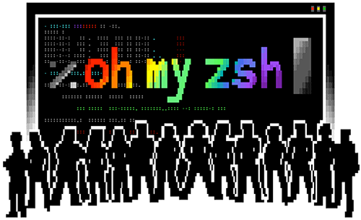

**Links de Interés:**

Manual de Arch: <https://wiki.archlinux.org/title/picom>

GitHub OhMyZSH: <https://github.com/ohmyzsh/ohmyzsh>

GitHub ZSH: <https://github.com/zsh-users/zsh>

Vídeo de introducción: <https://www.youtube.com/watch?v=ADytC9a2g2Y>

### **LSD**

También llamado LSDeluxe. Es una mejora del comando LS que nos permite colorear el output, añadir iconos y hacerlo mucho más visual.

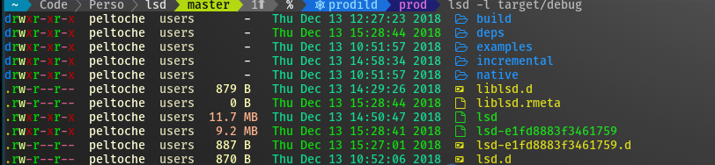

**Links de Interés:**

GitHub: <https://github.com/lsd-rs/lsd>

Vídeo de introducción: <https://www.youtube.com/watch?v=YQSGg9oWSTo>

### **BAT**

Una mejora del comando CAT. Al igual que LSD con LS, BAT nos permite ver el output de un CAT pero con colores e identificación de código.



**Links de Interés:**

GitHub: <https://github.com/sharkdp/bat>

Vídeo de introducción: <https://www.youtube.com/watch?v=myg9zTf5aC8>

### **Powerlevel10k**

Powerlevel10k es simplemente un tema para la shell ZSH. Es muy configurable fácilemente y nos permite también añadir iconos en el prompt.

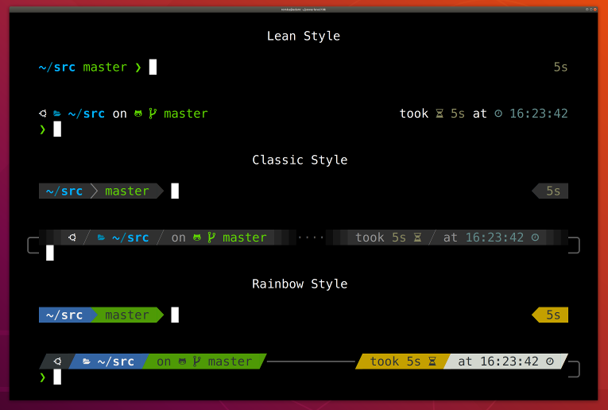

**Links de Interés:**

GitHub: <https://github.com/romkatv/powerlevel10k>

Vídeo de introducción: <https://www.youtube.com/watch?v=KNLNyX9V1L8>

### **FZF**

También llamado Fuzzy Finder. Es un buscador rápido y optimizado de archivos y carpetas mediante línea de comandos que nos muestra los archivos que va encontrando en tiempo real.

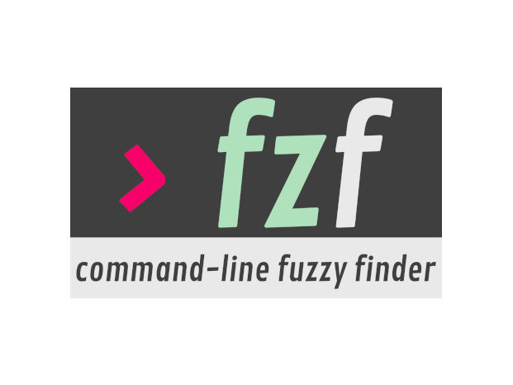

**Links de Interés:**

GitHub: <https://github.com/junegunn/fzf>

Vídeo de introducción: <https://www.youtube.com/watch?v=J0QuhUThM5E>

### **Neovim**

Como su propio nombre indica, es VIM pero con interfaz y utilidades mejoradas. Utiliza un 30% menos de código que el VIM original.



**Links de Interés:**

Página Oficial: <https://neovim.io>

GitHub: <https://github.com/neovim/neovim>

Vídeo de introducción: <https://www.youtube.com/watch?v=x1TEI0MxmkI>

### **Mdcat**

Mdcat nos permite visualizar por consola archivos Markdown de forma sencilla.

**Links de Interés:**

GitHub: <https://github.com/swsnr/mdcat>

Manual de Arch: <https://man.archlinux.org/man/community/mdcat/mdcat.1.en>

Vídeo de Introducción: <https://www.youtube.com/watch?v=HvAhAytfRdY>

# Manual de instalación & configuración

## Introducción

La instalación está dividida en 3 puntos diferentes. Arch, Gnome y BSPWM.

## 1 Instalación inicial de ARCH.

1. Descargamos la ISO oficial de Arch y creamos una MV con la misma.

Link a la ISO de Arch: <https://archlinux.org/download/>

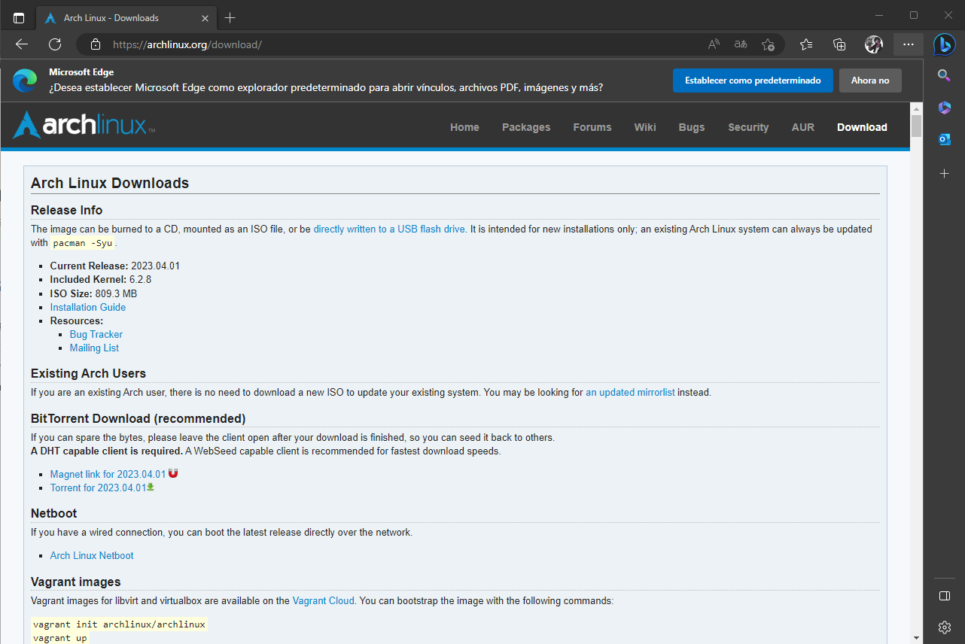

1. Comprobamos la conectividad de la MV.

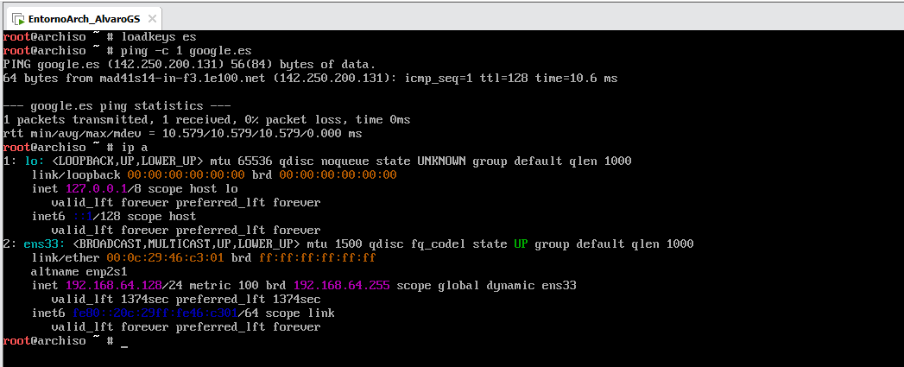

1. Definimos manualmente las particiones con CFDISK.

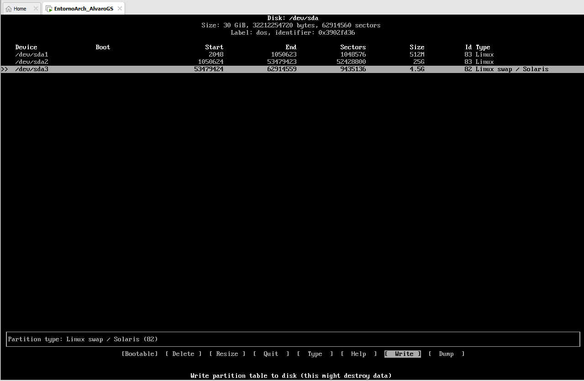

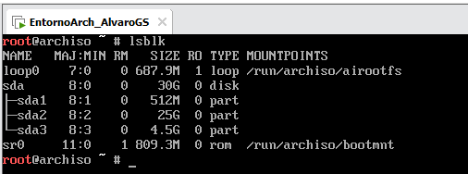

1. Formateamos las particiones.

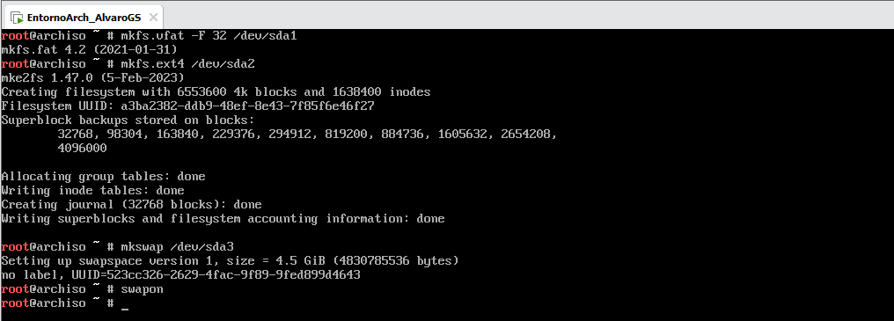

1. Montamos las particiones e instalamos paquetes esenciales.

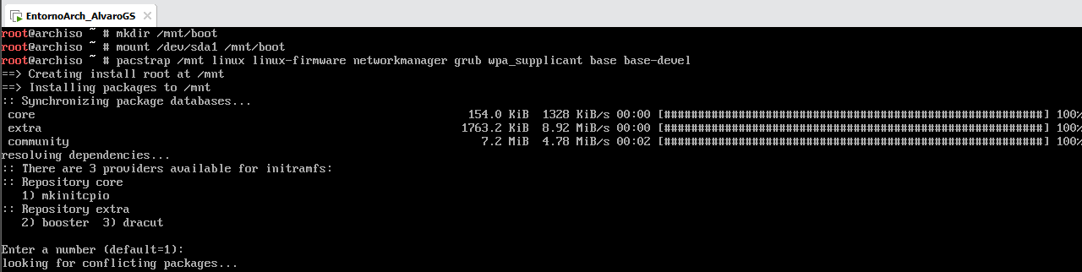

1. Generamos el archivo fstab.

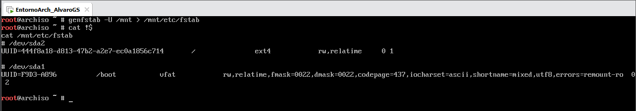

1. Accedemos como root, asignamos contraseña y creamos un nuevo usuario.

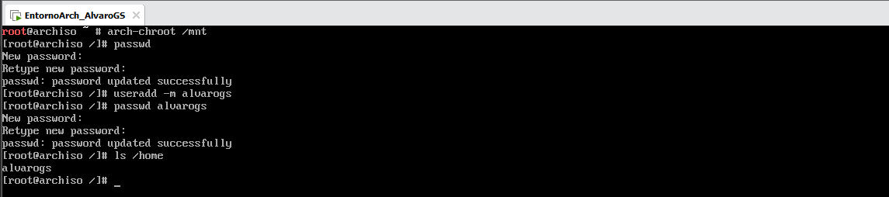

1. Instalamos sudo, vim y nano.

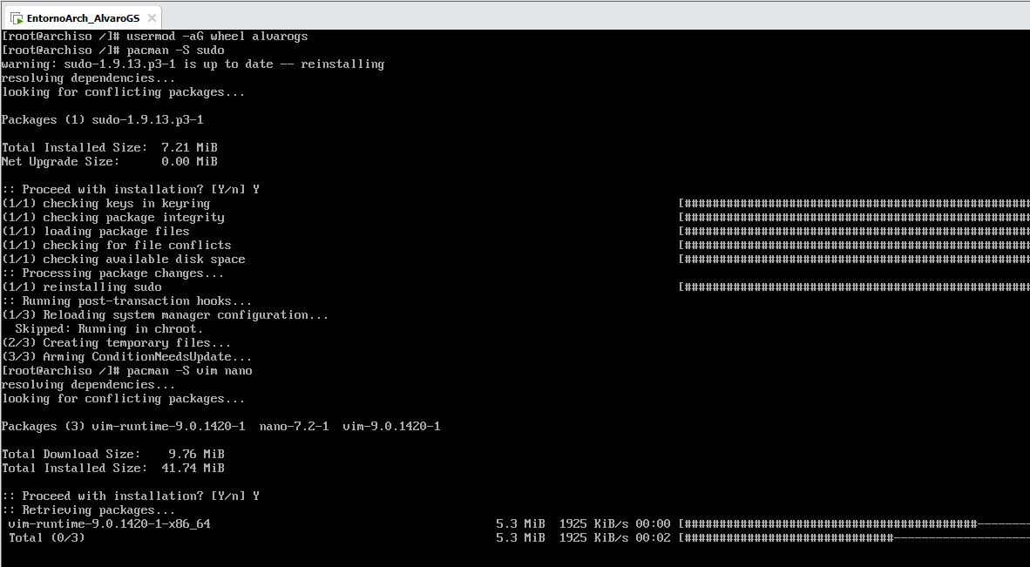

1. Descomentamos una línea en /etc/sudoers (%wheel)

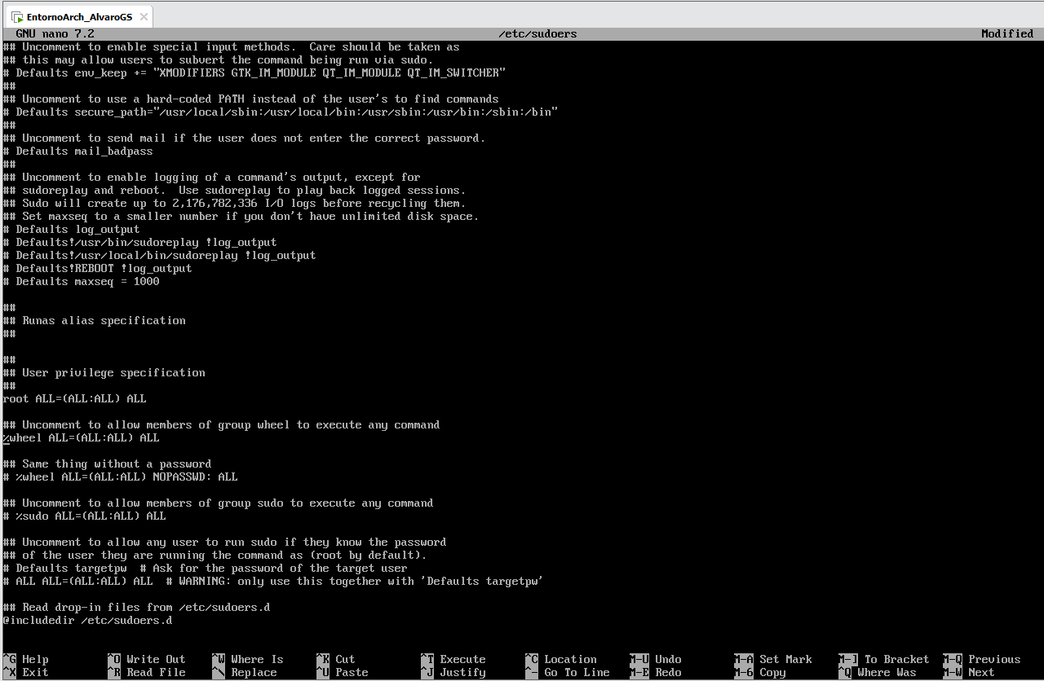

1. Instalamos el grub, definimos hostname y hosts.

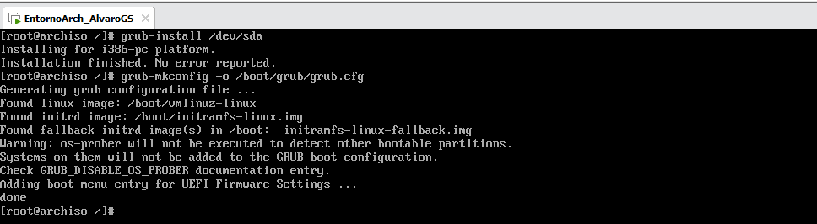

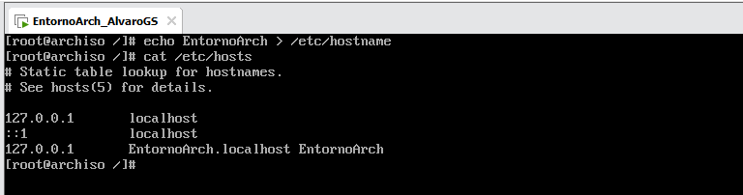

1. Instalamos neofetch y reiniciamos el sistema.

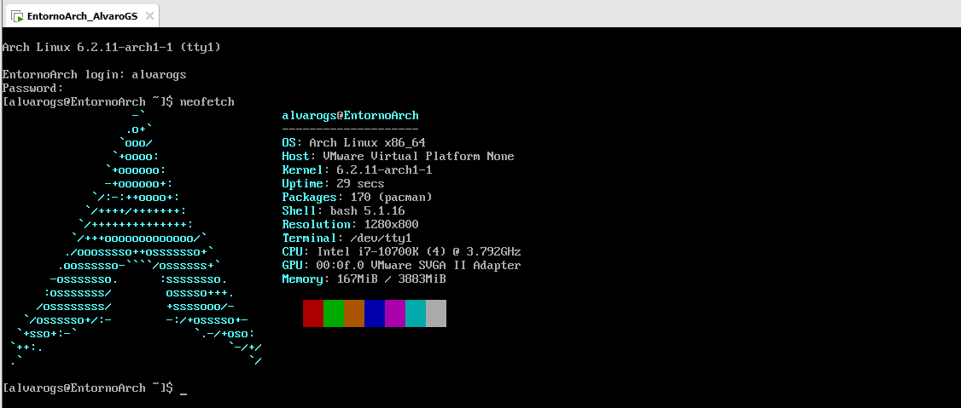

1. Iniciamos el NetworkManager y wpa_supplicant para tener internet.

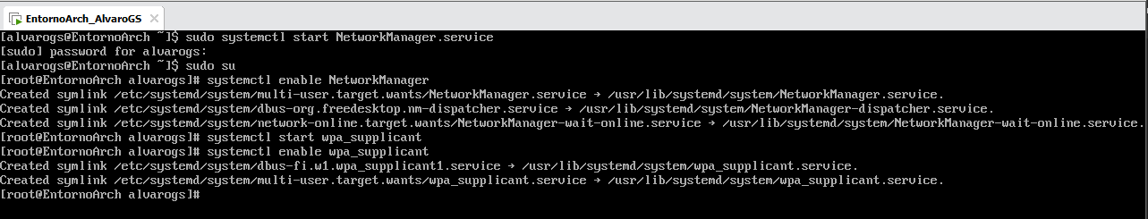

1. Instalamos git y el siguiente repositorio de AUR.

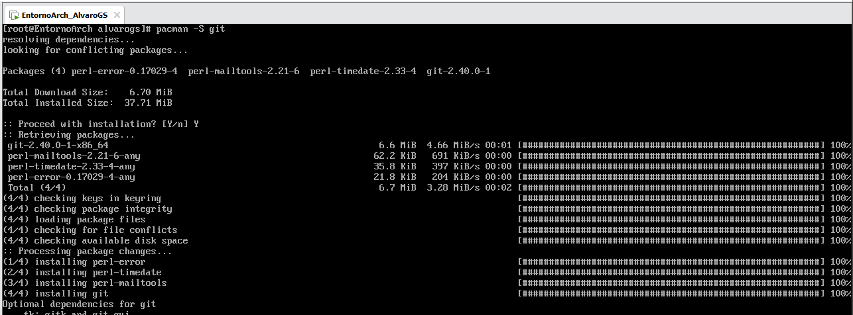

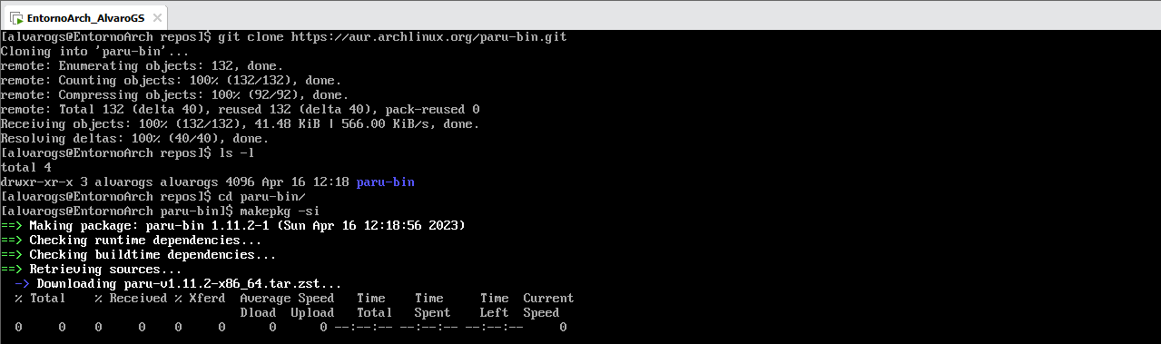

1. Descargamos el siguiente archivo BASH y lo ejecutamos como root.

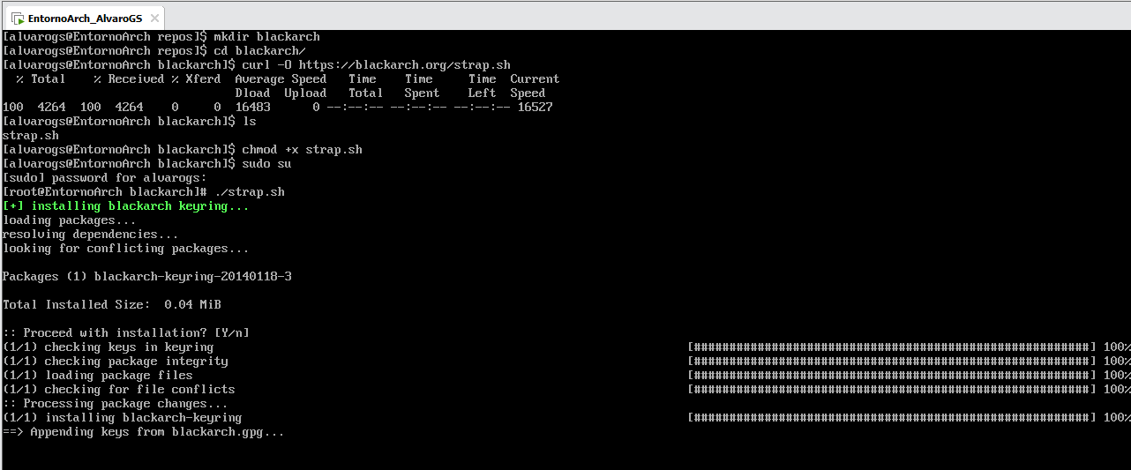

1. Instalamos la suite de Impacket.

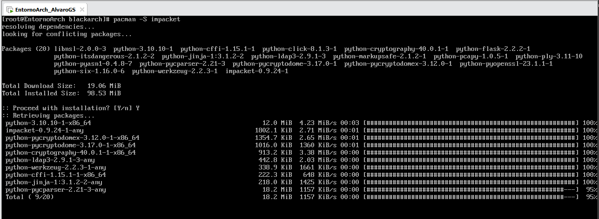

1. Interfaz Gráfica. Instalamos todos los paquetes de xorg y gnome.

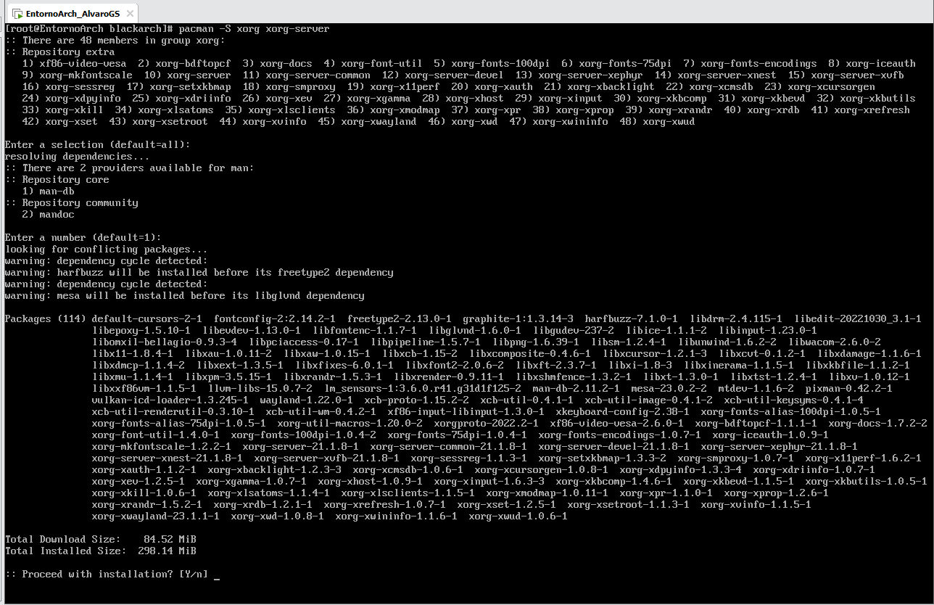

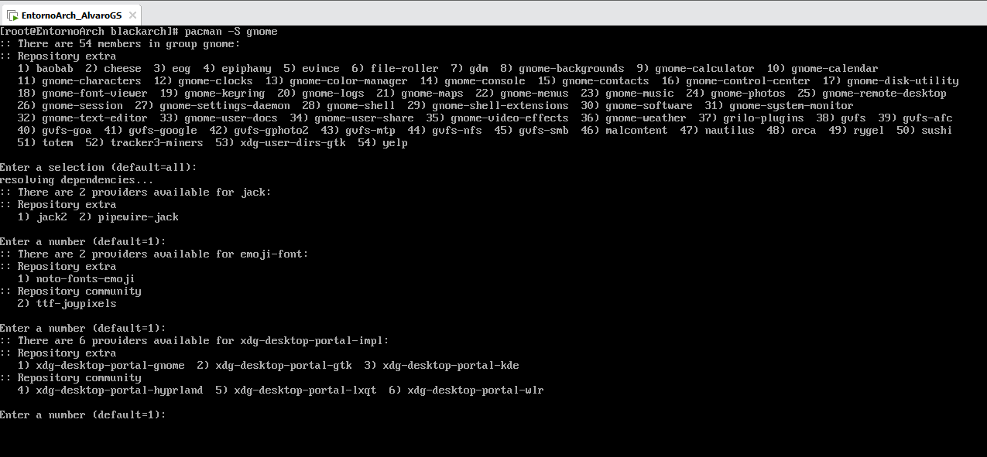

## 2 Configuración desde GNOME

1. Ejecutamos **systemctl start gdm.service** para mostrar la interfaz gráfica. Una vez dentro pulsamos **CTRL+ALT+F3** para volver al terminal y ejecutamos **systemctl enable gdm.service**.

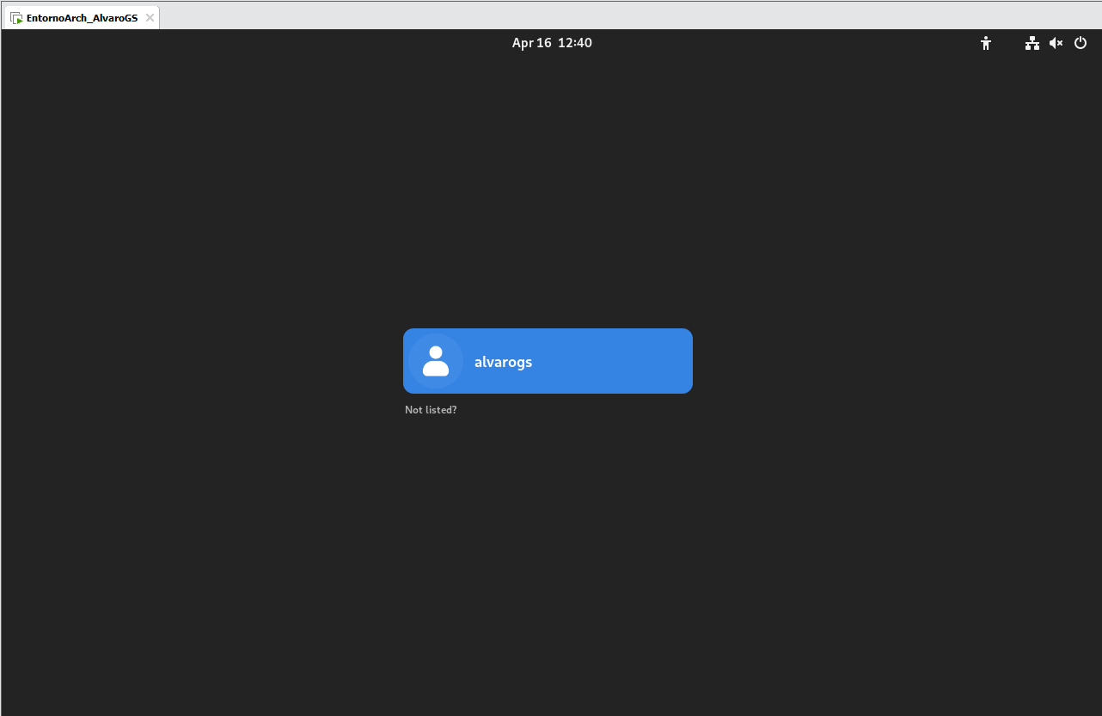

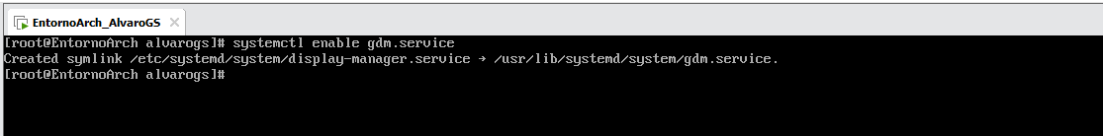

1. Descargamos e instalamos KITTY, y reiniciamos.

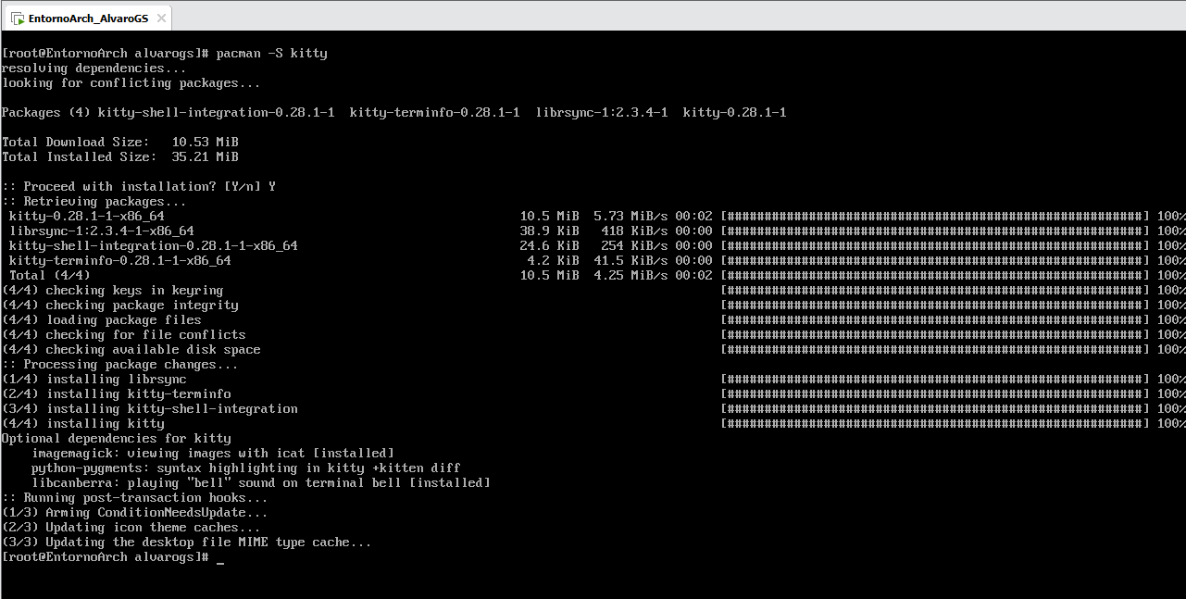

1. Abrirá la interfaz gráfica, pulsamos de nuevo **CTRL+ALT+F3** para abrir un nuevo terminal, e instalamos los paquetes **gtkm, open-vm-tools, xf86-video-vmware y xf86-input-vmmouse** (Estos 3 últimos si estamos en VMware). Habilitamos también el servicio de vmware y reiniciamos.

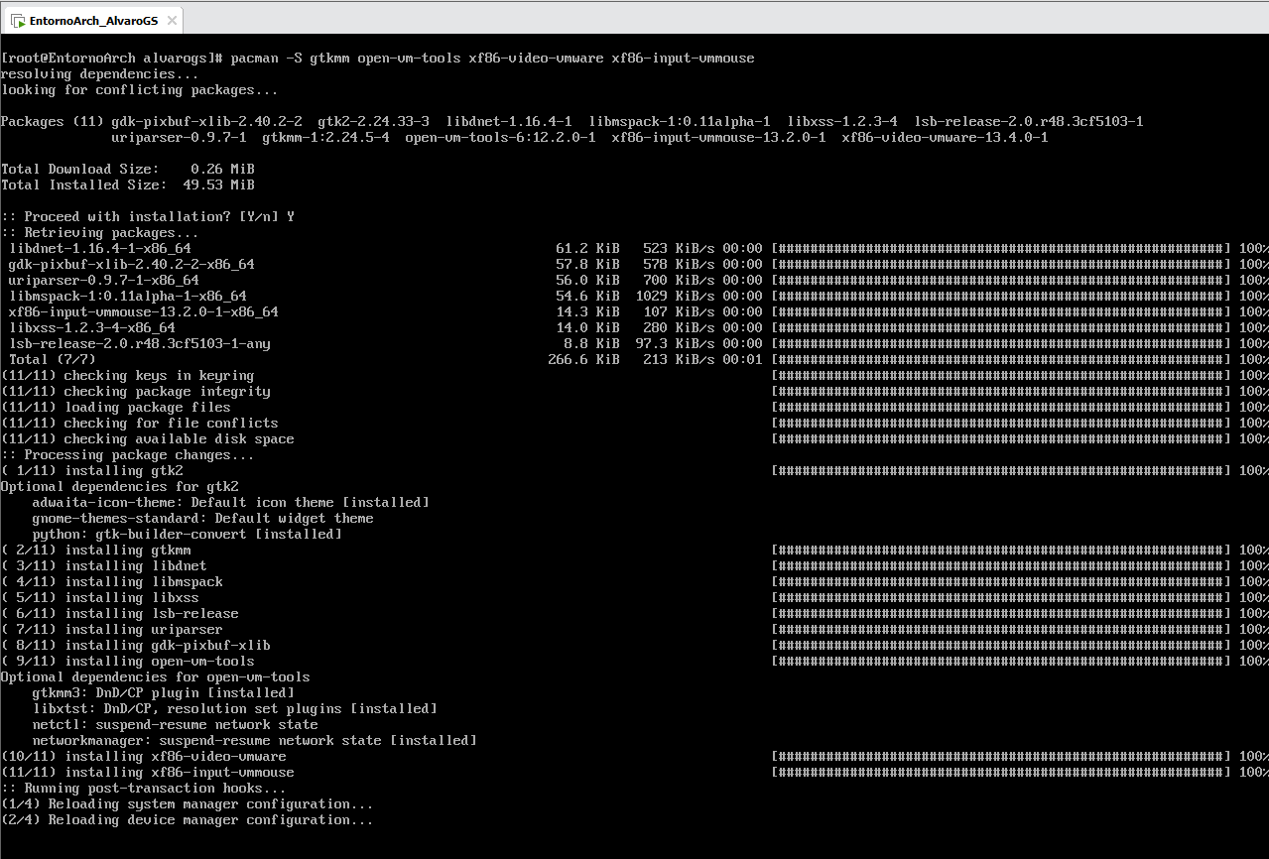

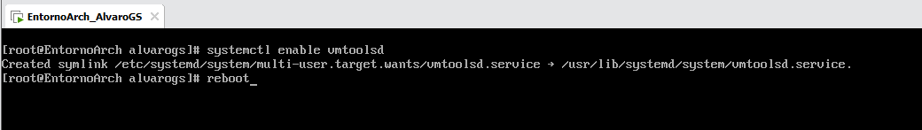

1. Abrimos el nuevo entorno, probamos la kitty y asignamos de nuevo el teclado de forma manual.

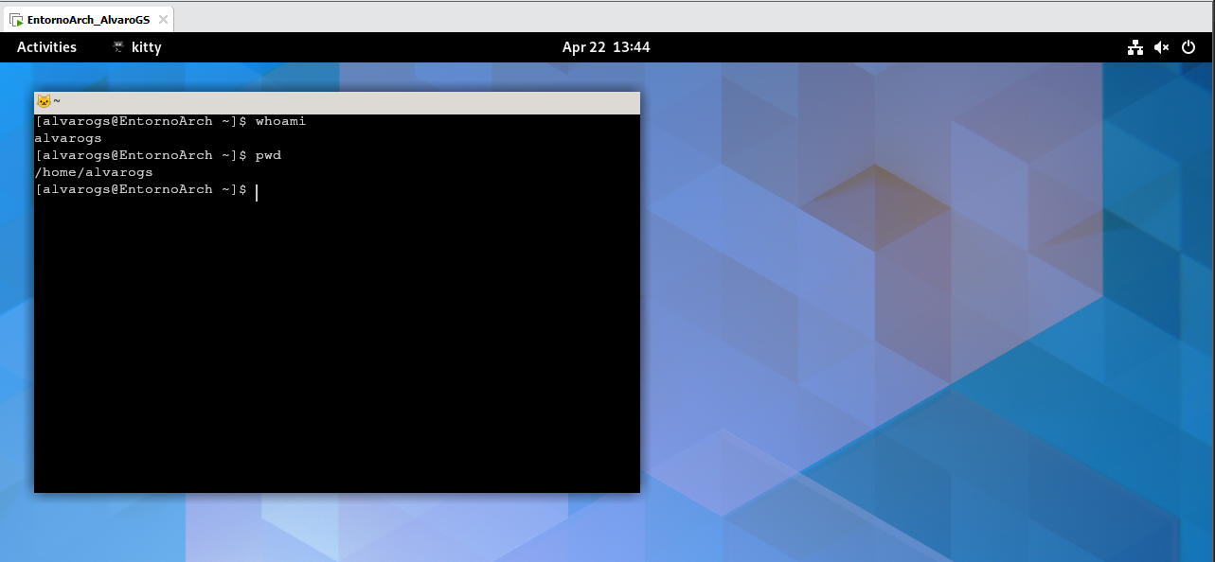

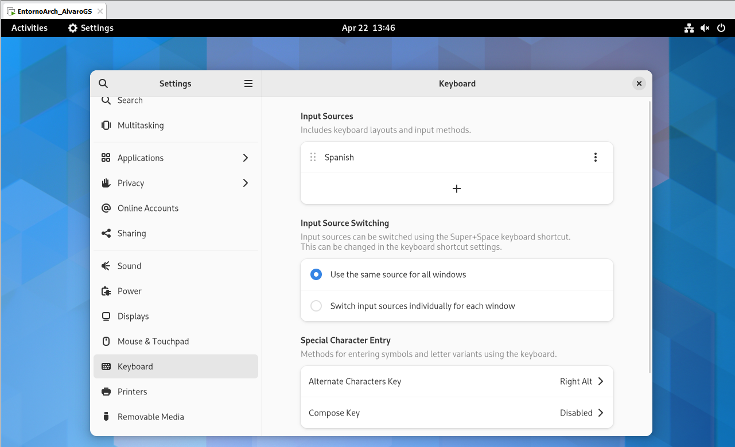

1. Instalamos firefox desde kitty.

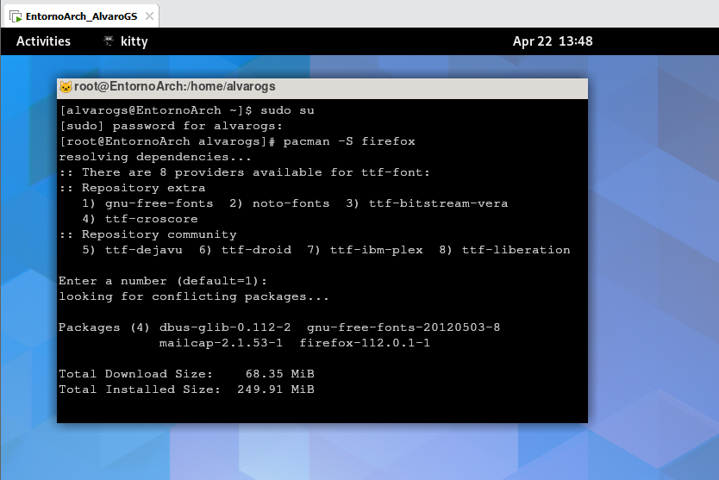

1. Instalamos los siguientes paquetes (Siempre que pregunte, todo por defecto). Es una instalación larga, hay que esperar.

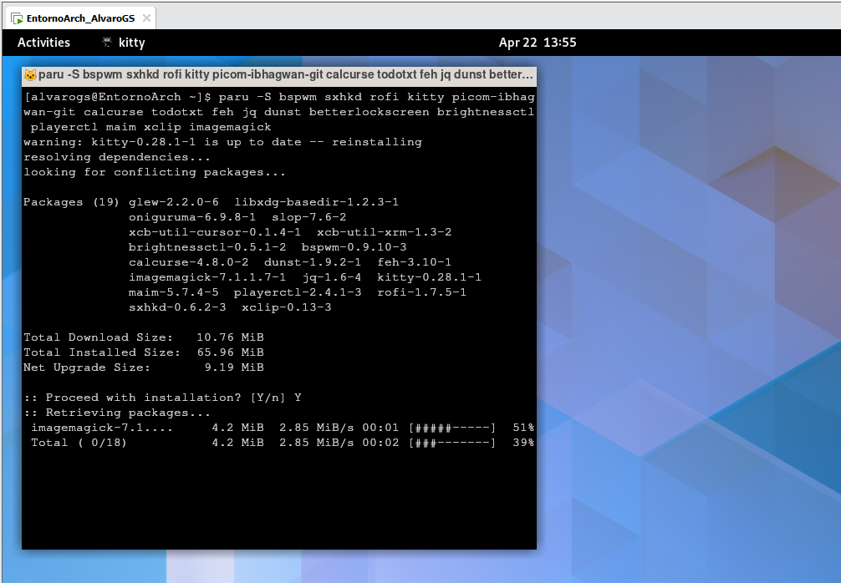

Repositorio del tema de AWESOME que usaremos, creado por **RXYHN**.

<https://github.com/rxyhn/tokyo>

1. Instalamos wget y 7zip.

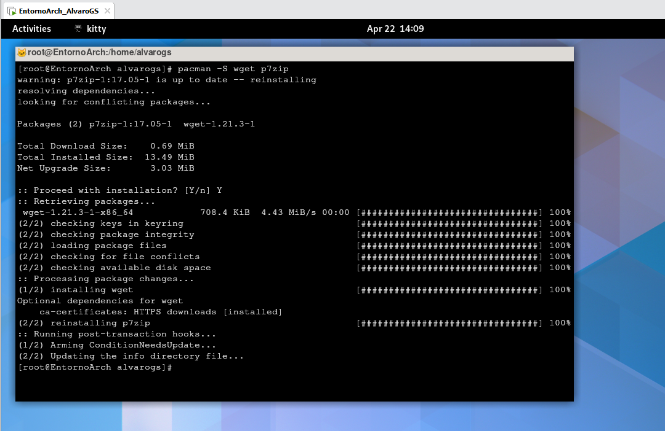

1. Accedemos a fontlot y descargamos la familia IOSEVKA.

<https://fontlot.com/105610/iosevka-font-family/>

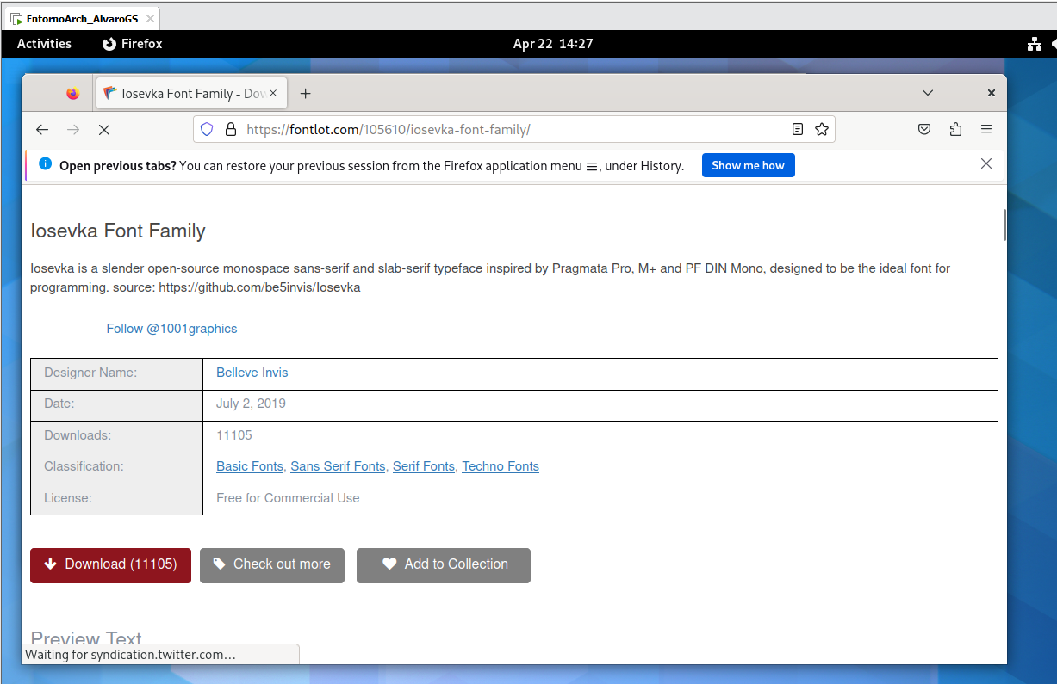

1. Movemos el comprimido a nuestra carpeta de fuentes y descomprimimos. Luego borramos los archivos residuales.

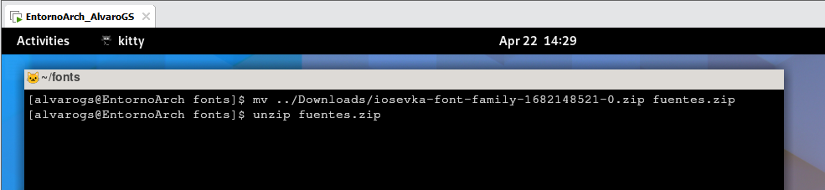

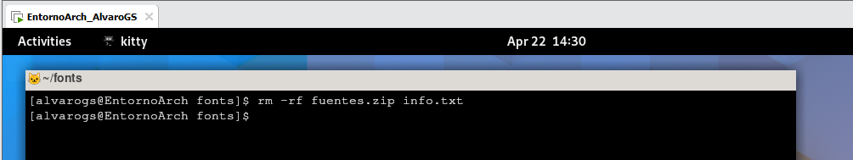

1. Accedemos a IcoMoon y descargamos la fuente gratuita. Hacemos lo mismo que con la anterior.

<https://icomoon.io/icons-icomoon.html>

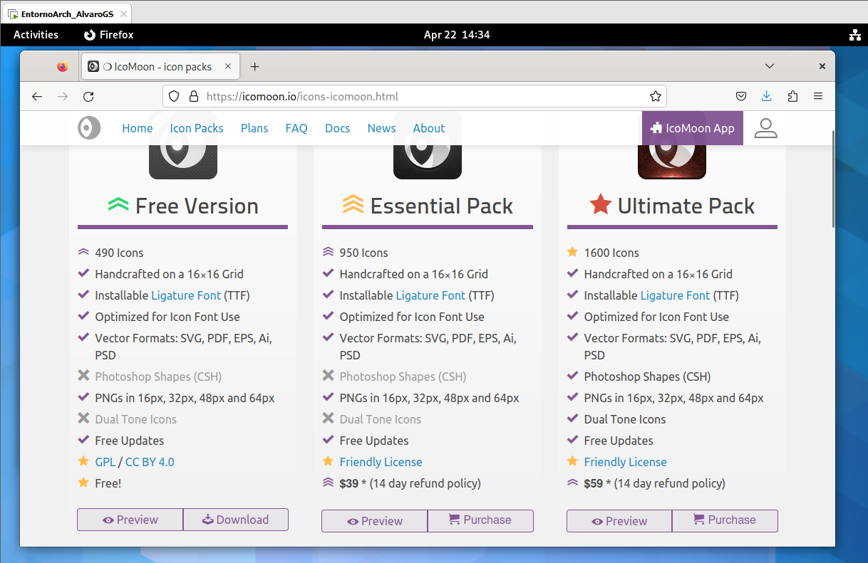

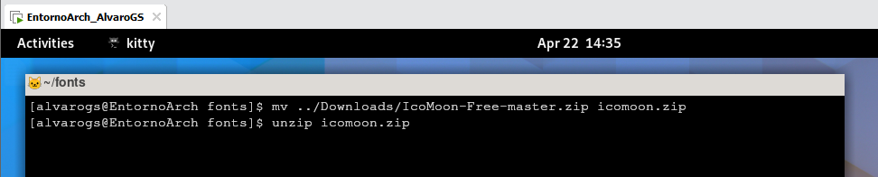

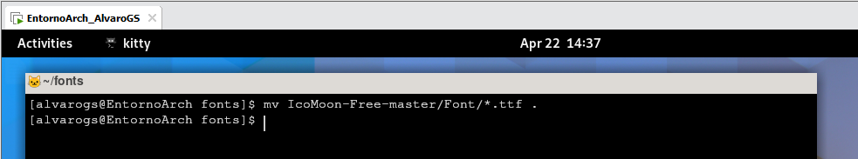

1. Instalamos los siguientes paquetes de fuentes. JetBrainsMono podemos descargarlo desde el siguiente repo de GitHub.

<https://github.com/ryanoasis/nerd-fonts/releases/download/v2.3.3/JetBrainsMono.zip>

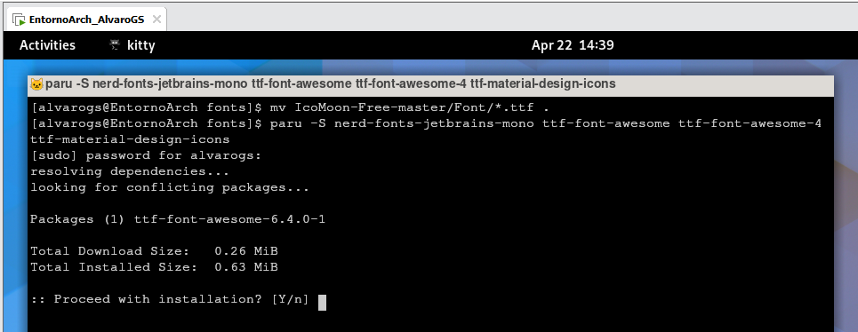

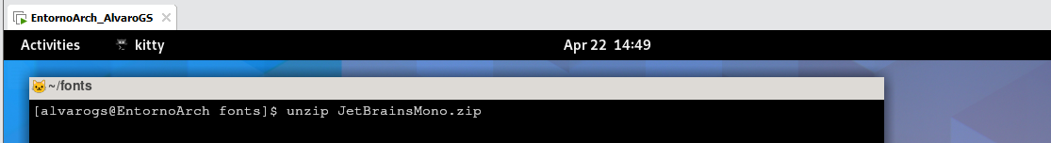

1. Creamos un repositorio de repos, entreamos y clonamos el siguiente tema para BSPWM:

<https://github.com/rxhynn/tokyo.git>

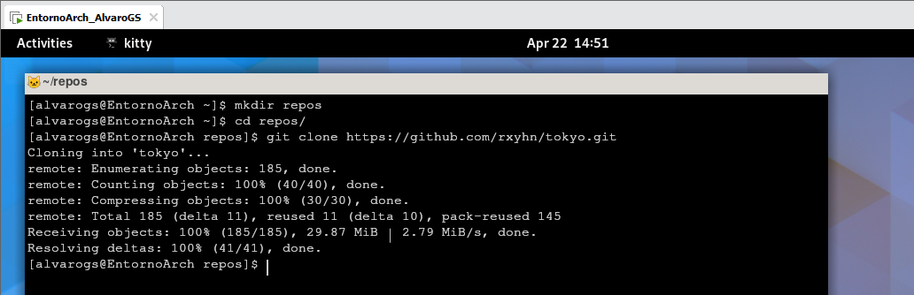

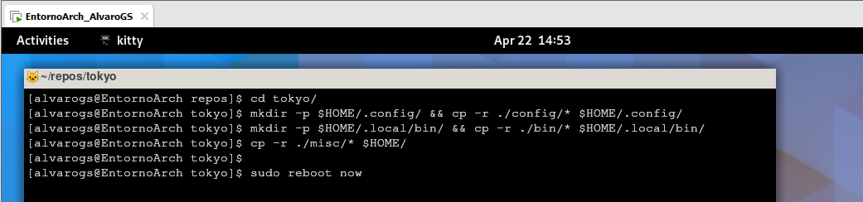

## 3 Configuración desde BSPWM

1. Elegimos la interfaz BSPWM.

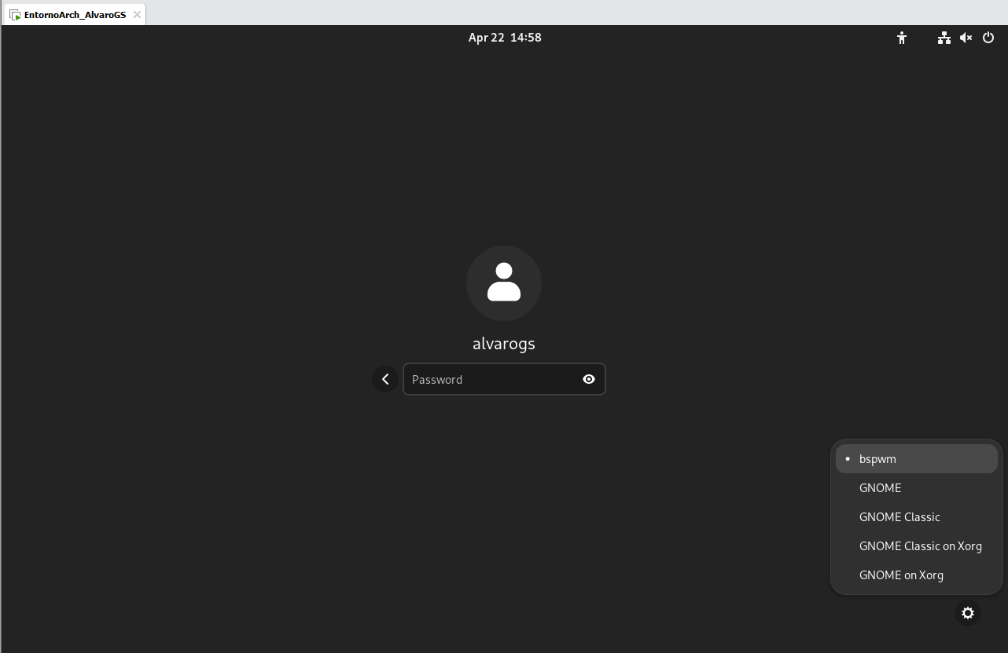

1. Abrimos una TTY secundaria (CTRL+ALT+F4)

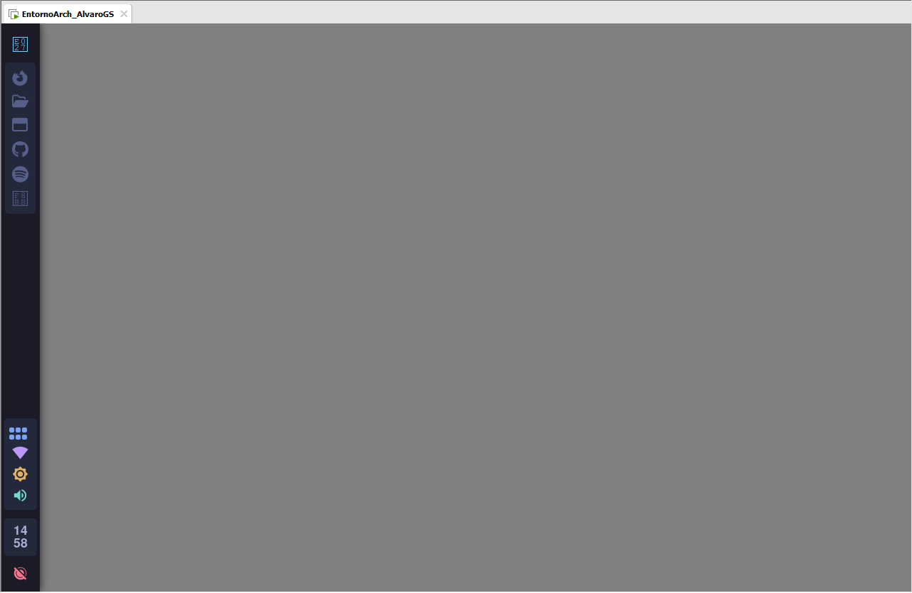

1. Instalamos la ZSH y reiniciamos.

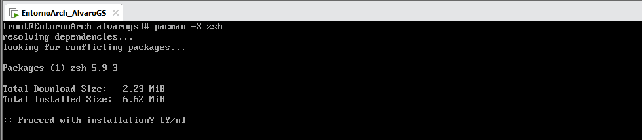

1. Al abrir la terminal (SUPER+ENTER) pulsamos Q y ejecutamos el siguiente comando para cambiar el idioma del teclado temporalmente.

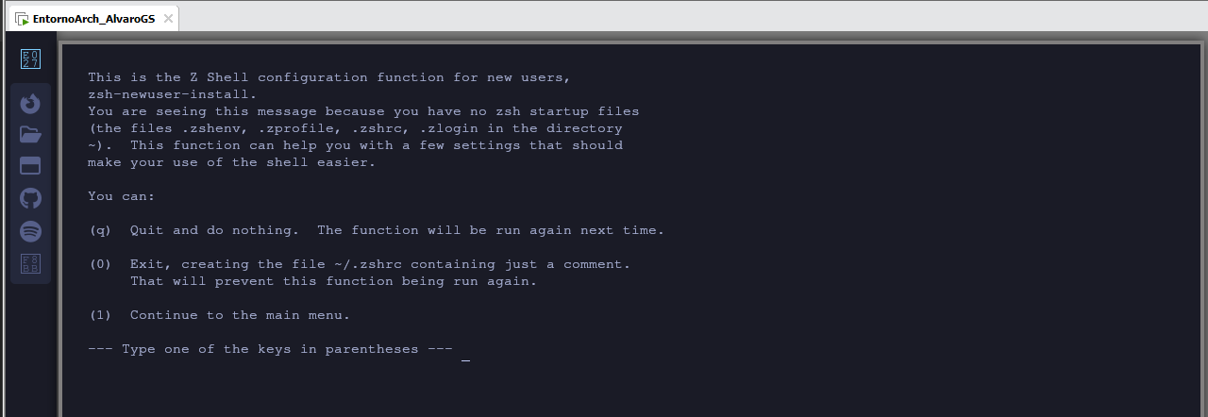

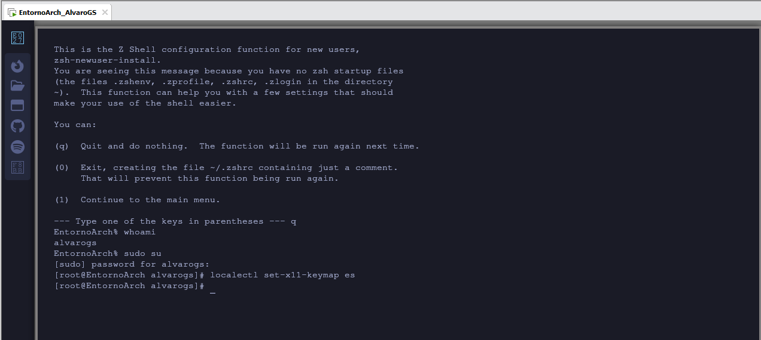

1. Abrimos Firefox desde el Menú de aplicaciones (SUPER+M), le instalamos un par de extensiones útiles y aprovechamos para configurarlo.

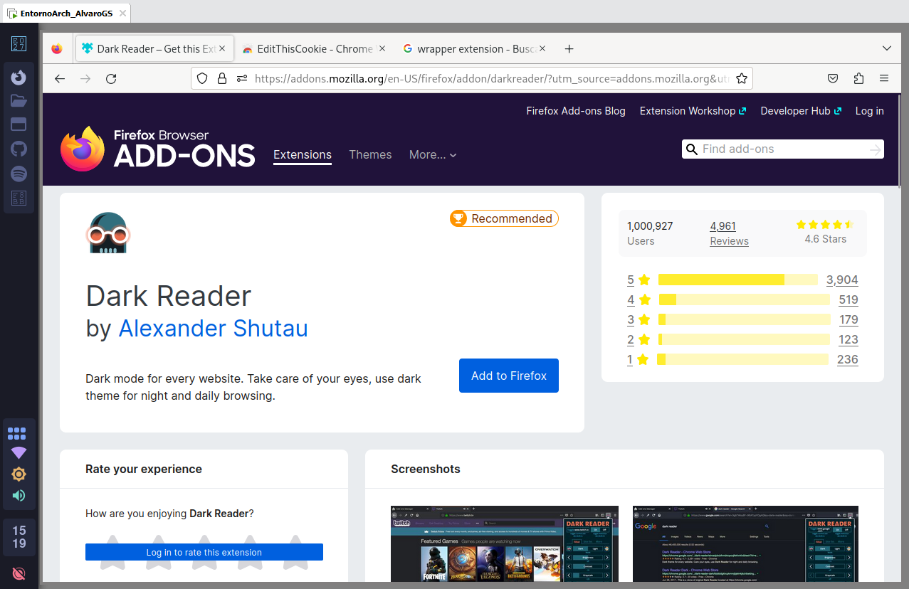

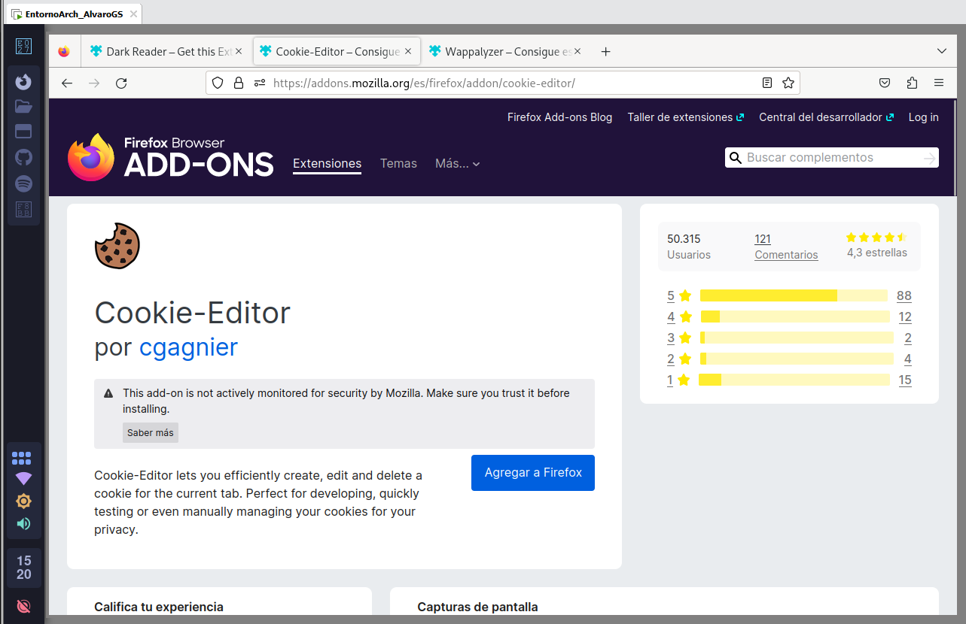

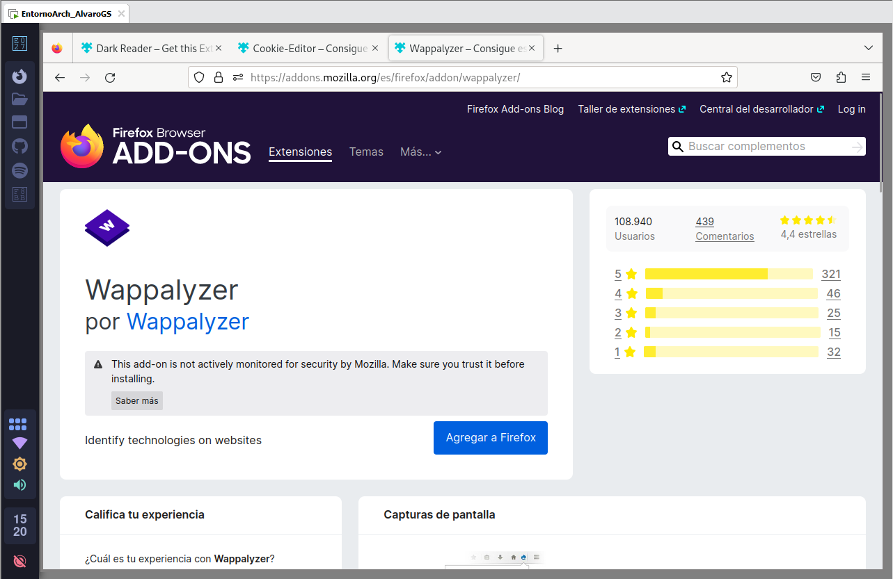

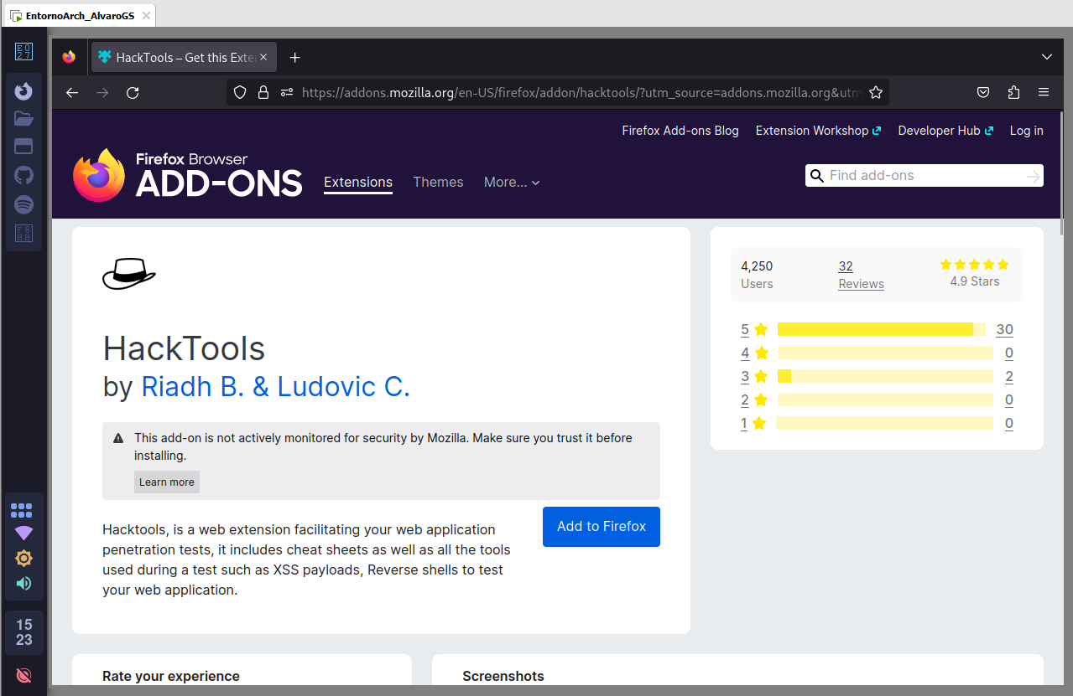

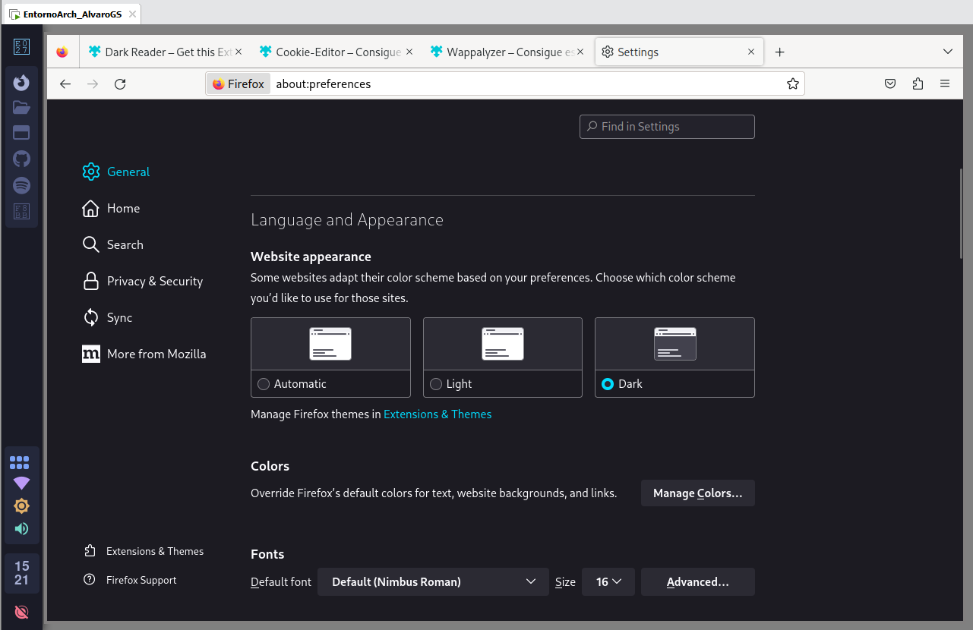

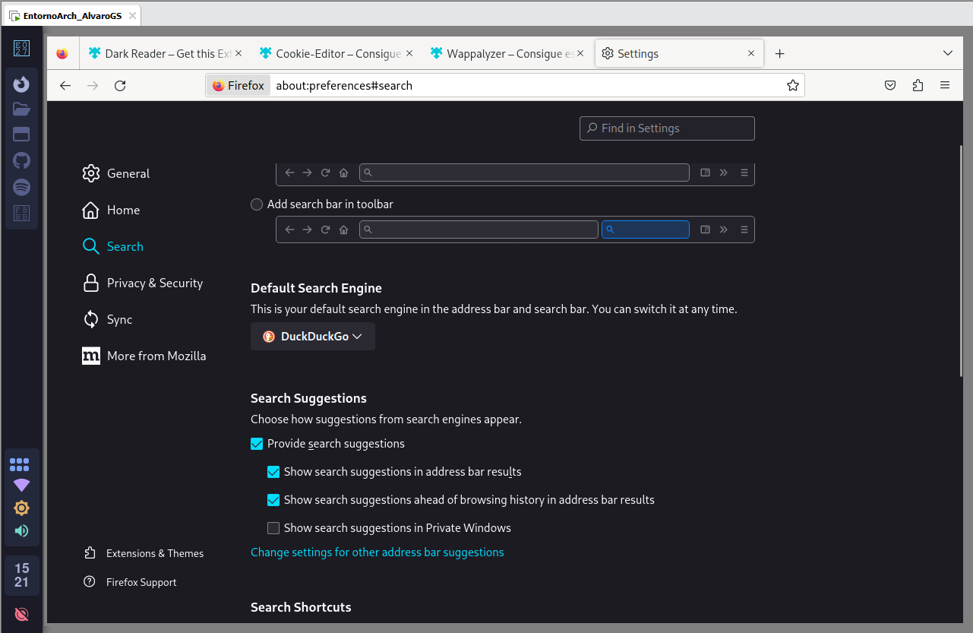

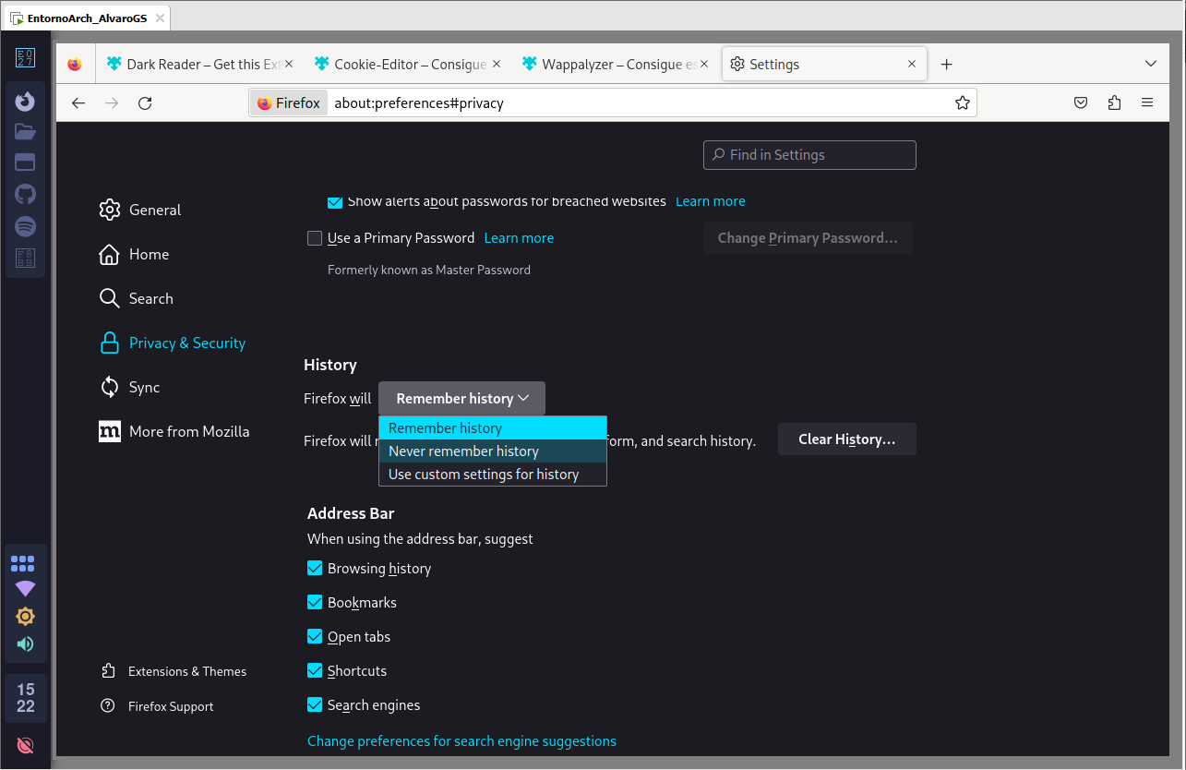

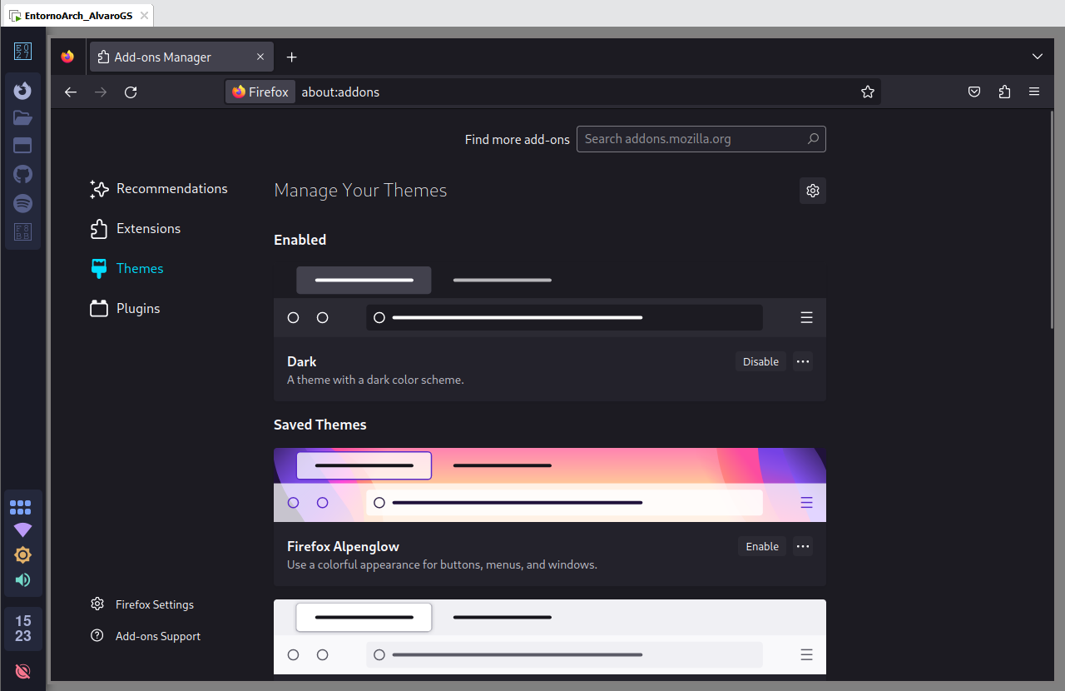

1. Hacemos uso del fichero ZSHRC de S4vitar. Lo copiaremos en el .zshrc de nuestro home.

[https://s4vitar.github.io/bspwm-configuration-files/#](https://s4vitar.github.io/bspwm-configuration-files/)

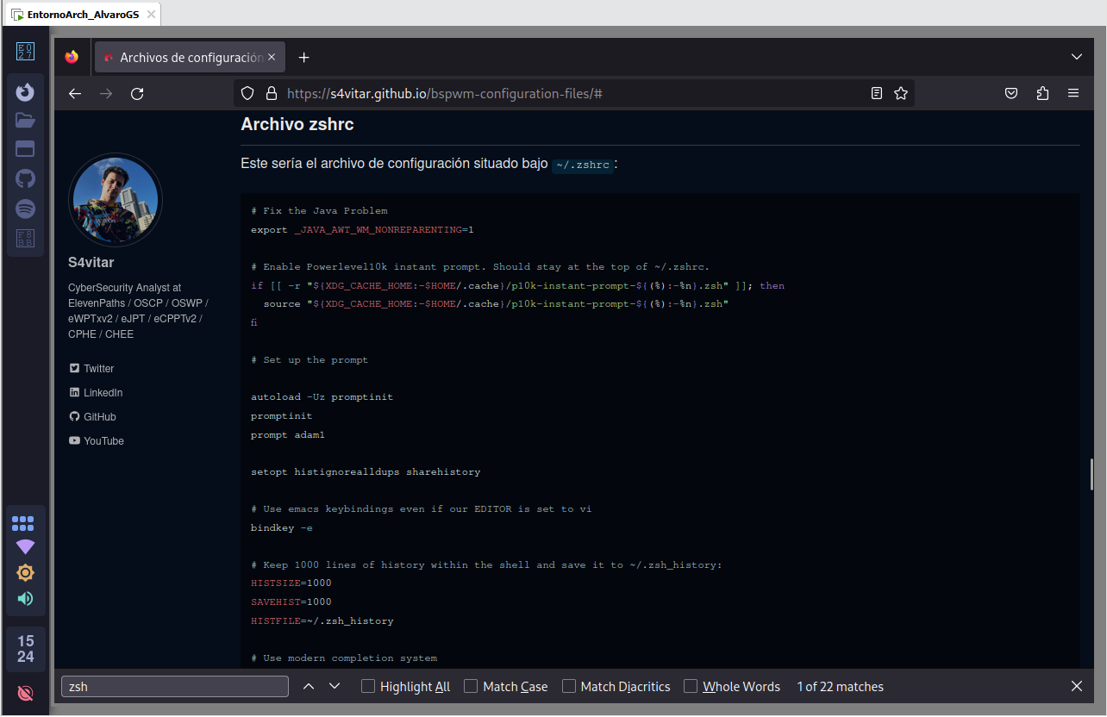

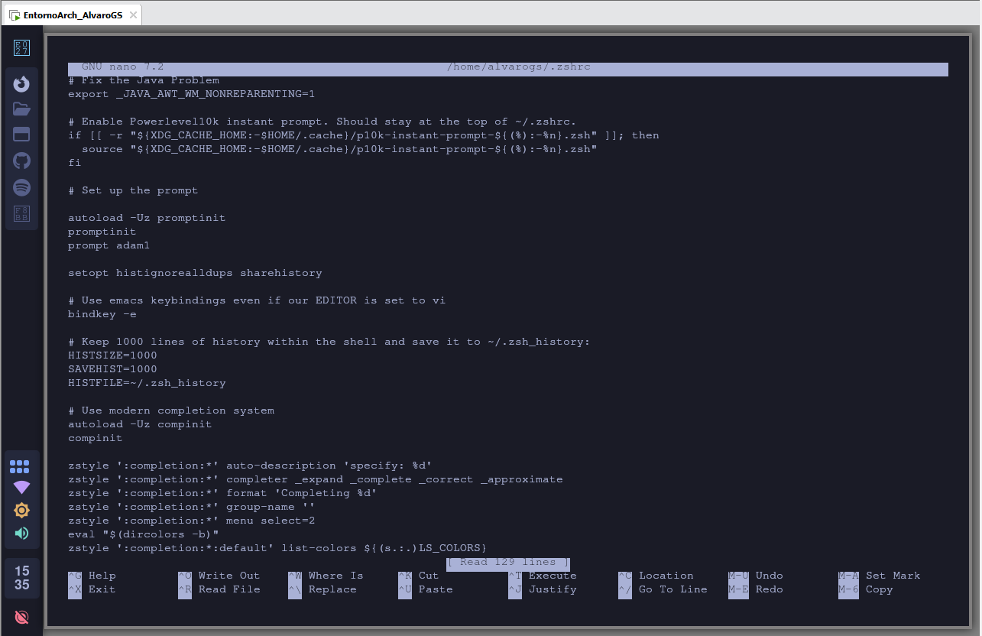

1. Instalamos los siguientes 3 paquetes.

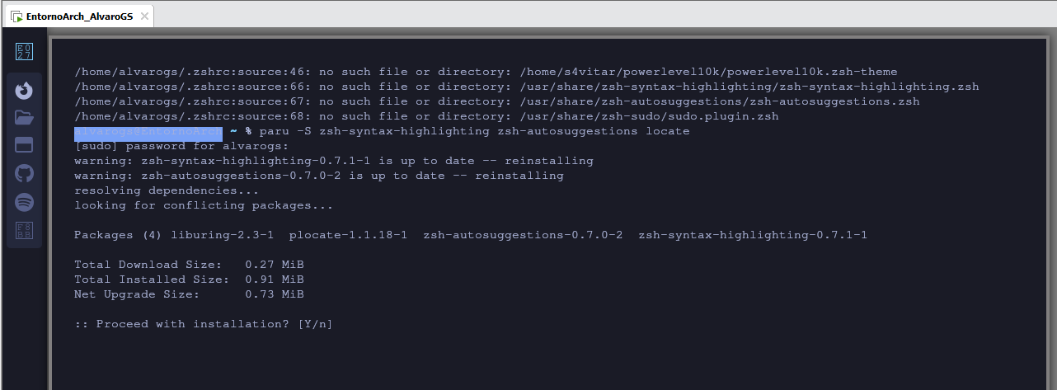

1. Usamos locate para localizar los ficheros zsh recién descargados y los configuramos en la zshrc.

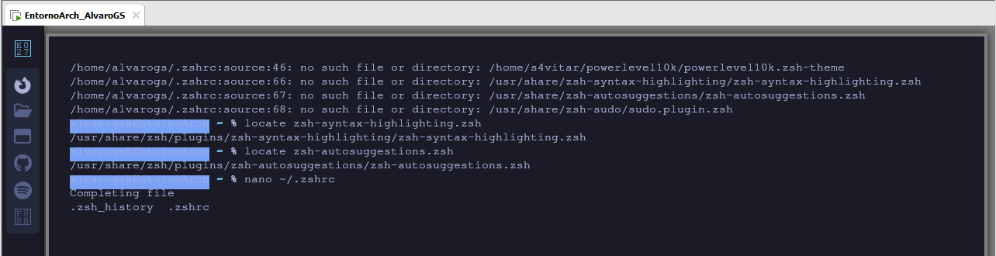

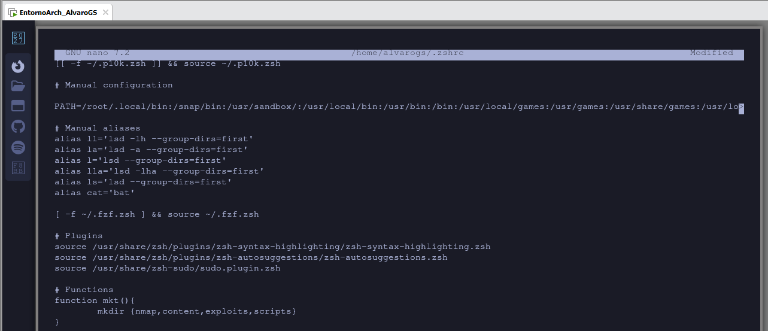

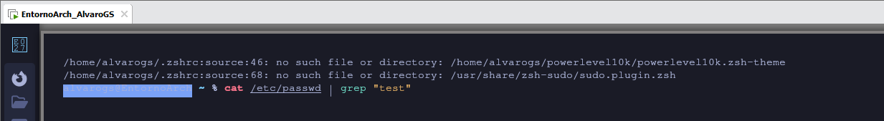

1. Descargamos el plugin sudo para la ZSH. Esto nos permitirá poner “sudo” en las líneas de una manera mucho más rápida. <https://raw.githubusercontent.com/ohmyzsh/ohmyzsh/master/plugins/sudo/sudo.plugin.zsh>

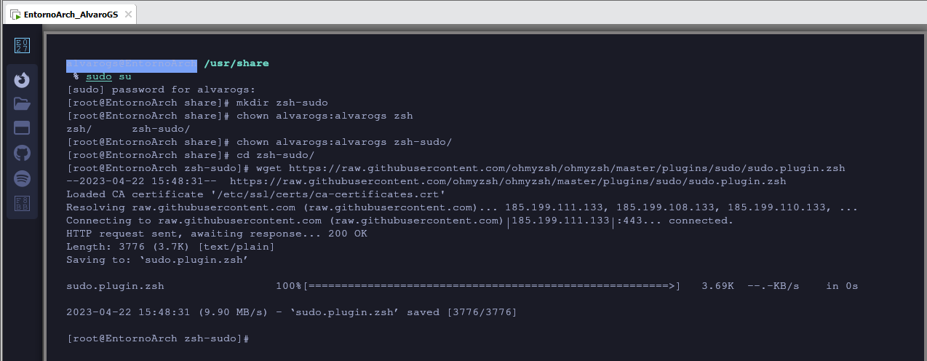

1. Instalamos LSD y BAT para una interfaz más visual.

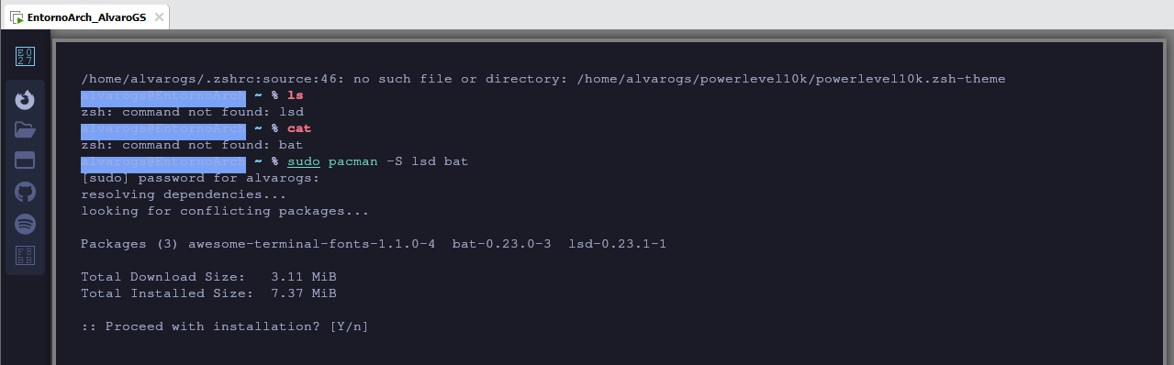

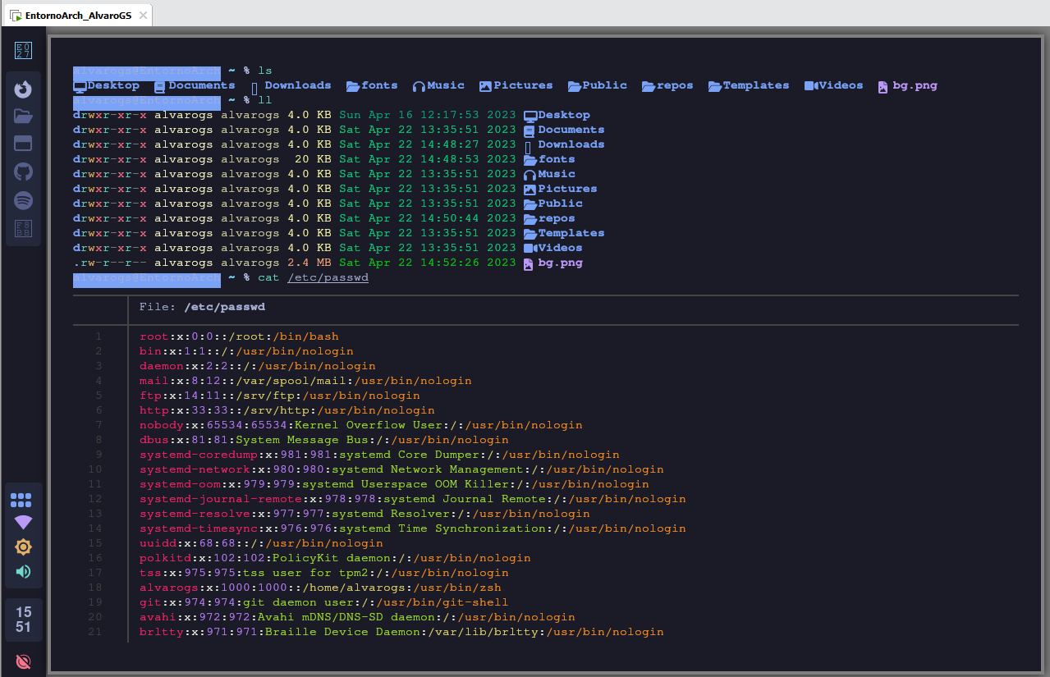

1. Instalamos Scrub.

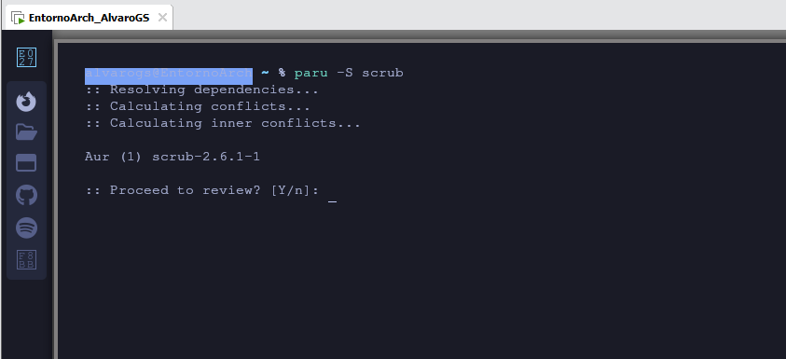

1. Comprobamos nuestras funciones base. MKT para crear una estructura de directorios preparada para pentesting, y RMK para el borrado seguro de archivos.

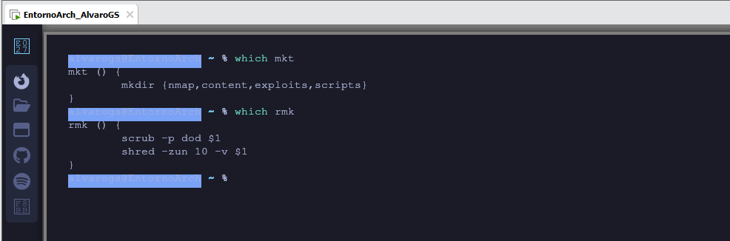

1. Descargamos HackNerdFont desde la página oficial.

<https://www.nerdfonts.com/font-downloads>

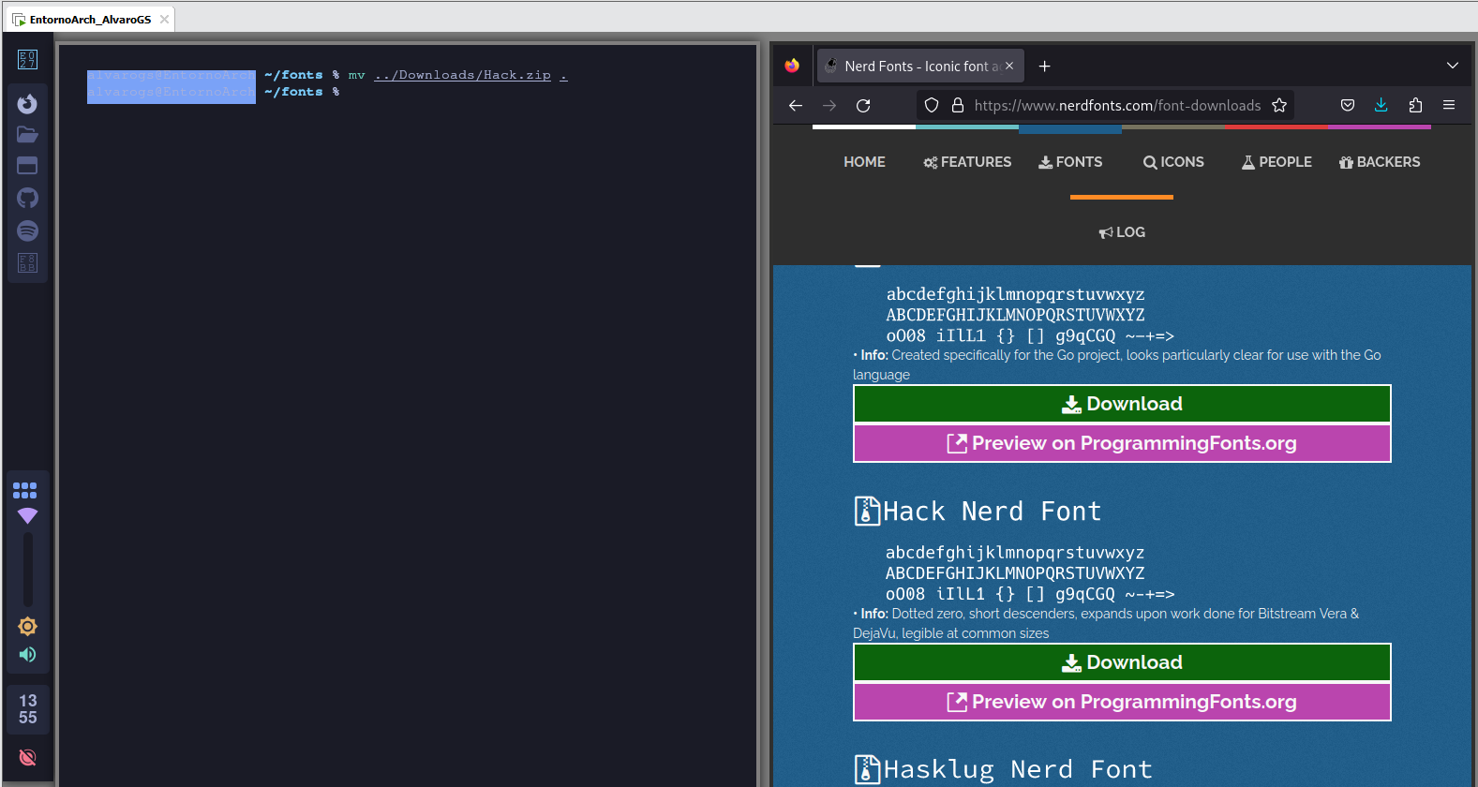

1. Descomprimimos el zip en nuestra carpeta de fuentes, y copiamos todos los .ttf de nuestra carpeta a las fuentes del sistema.

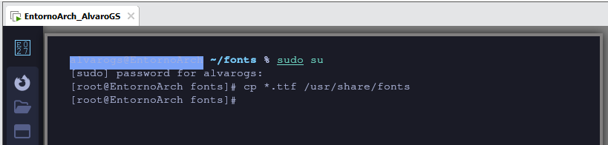

1. Hacemos uso de estos dos ficheros en el repositorio del tema BSPWM y los editamos de la siguiente forma:

<https://github.com/rxyhn/tokyo/blob/main/config/kitty/kitty.conf>

<https://github.com/rxyhn/tokyo/blob/main/config/kitty/color.ini>

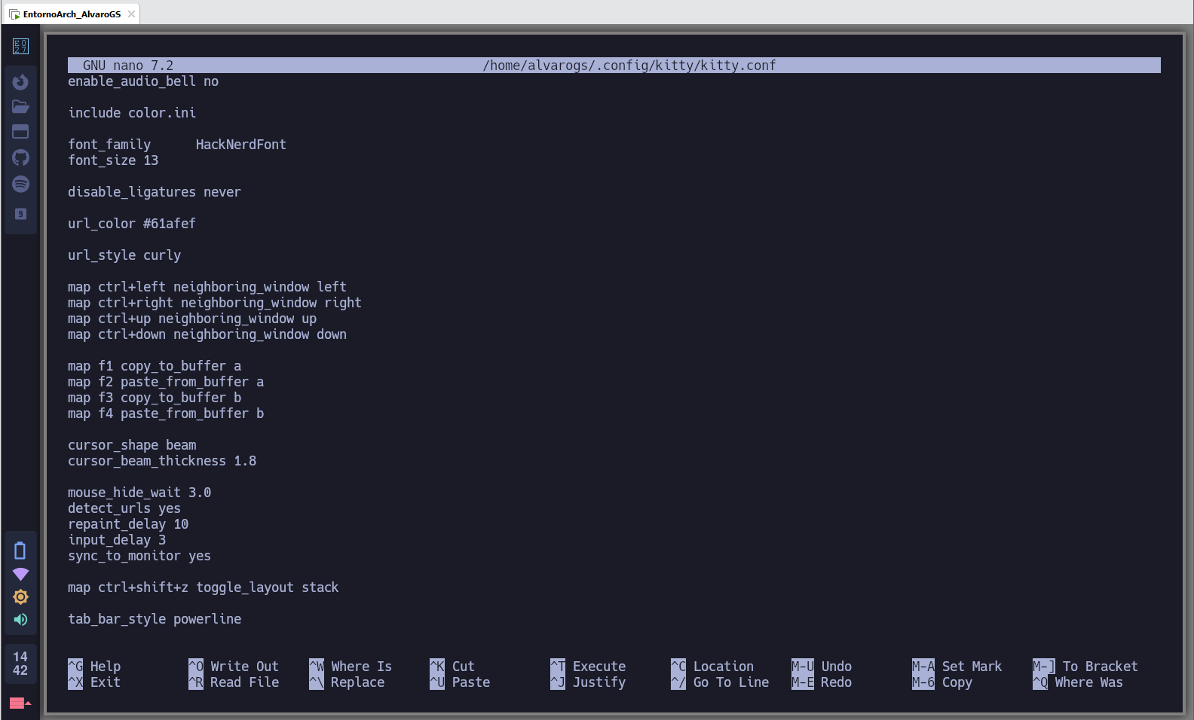

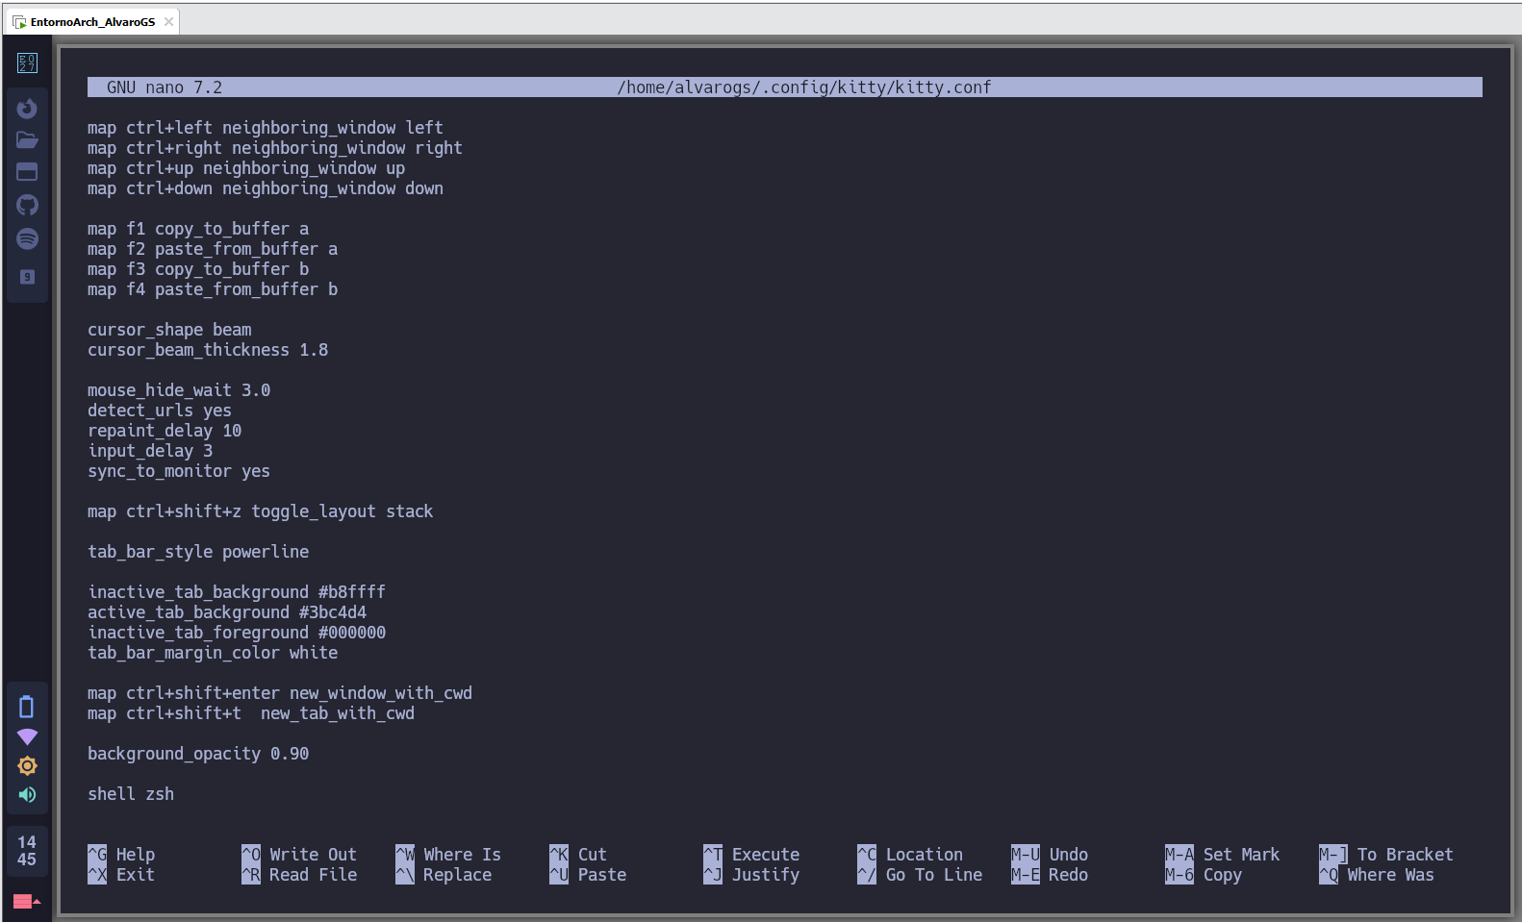

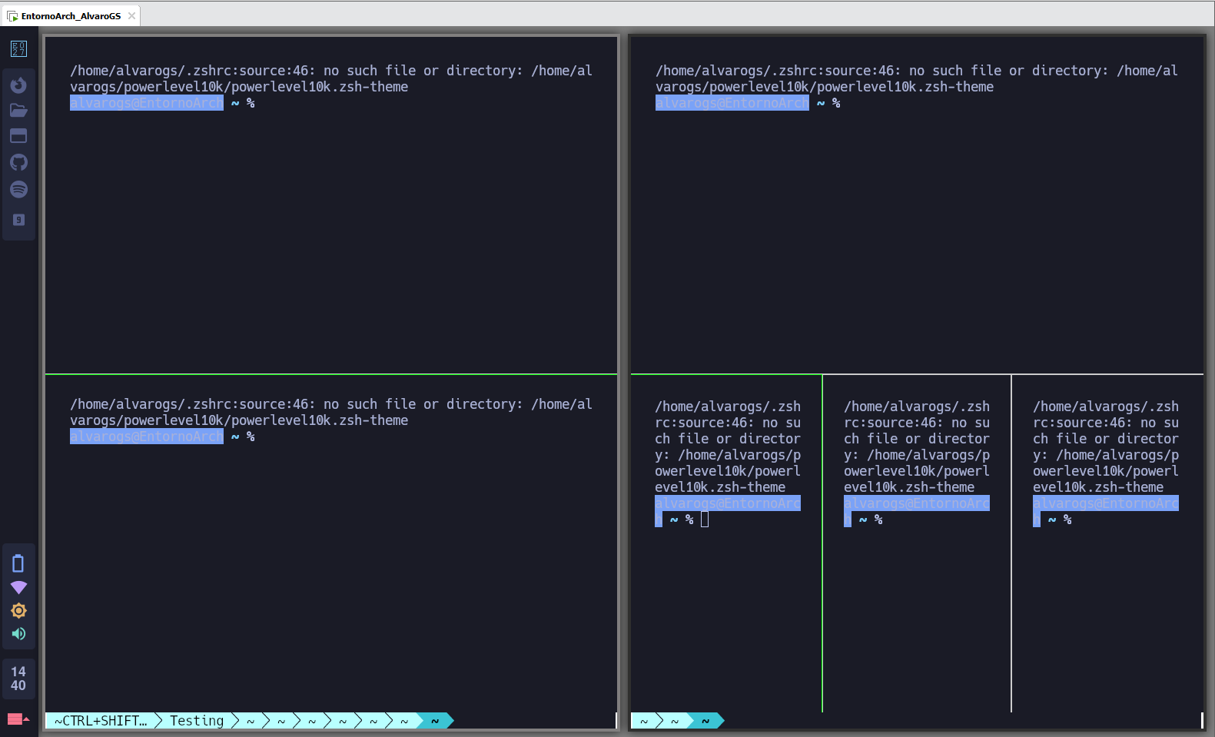

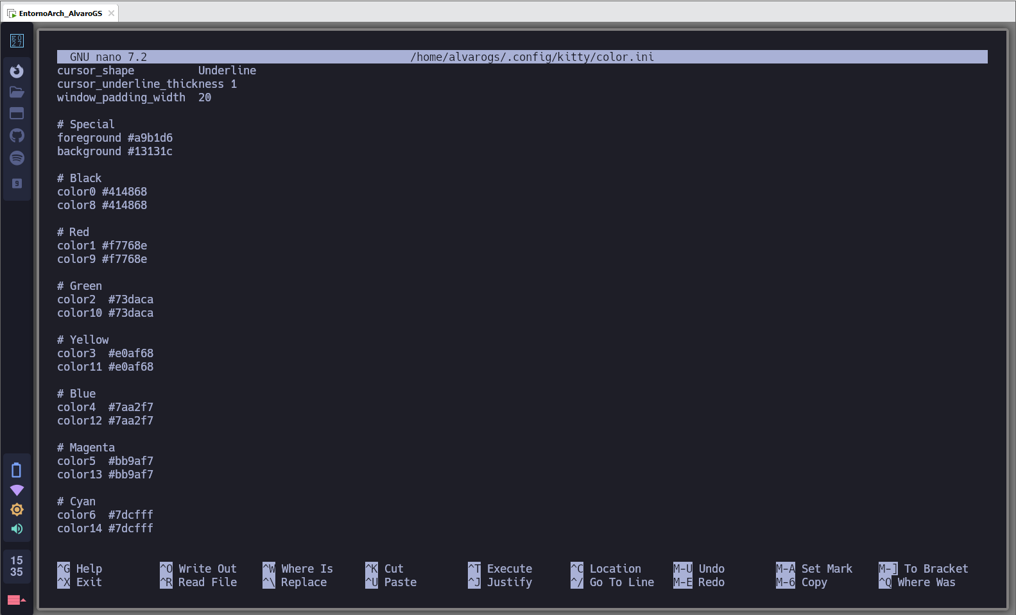

1. Lo mismo con el fichero de picom.conf

<https://github.com/rxyhn/tokyo/blob/main/config/picom/picom.conf>

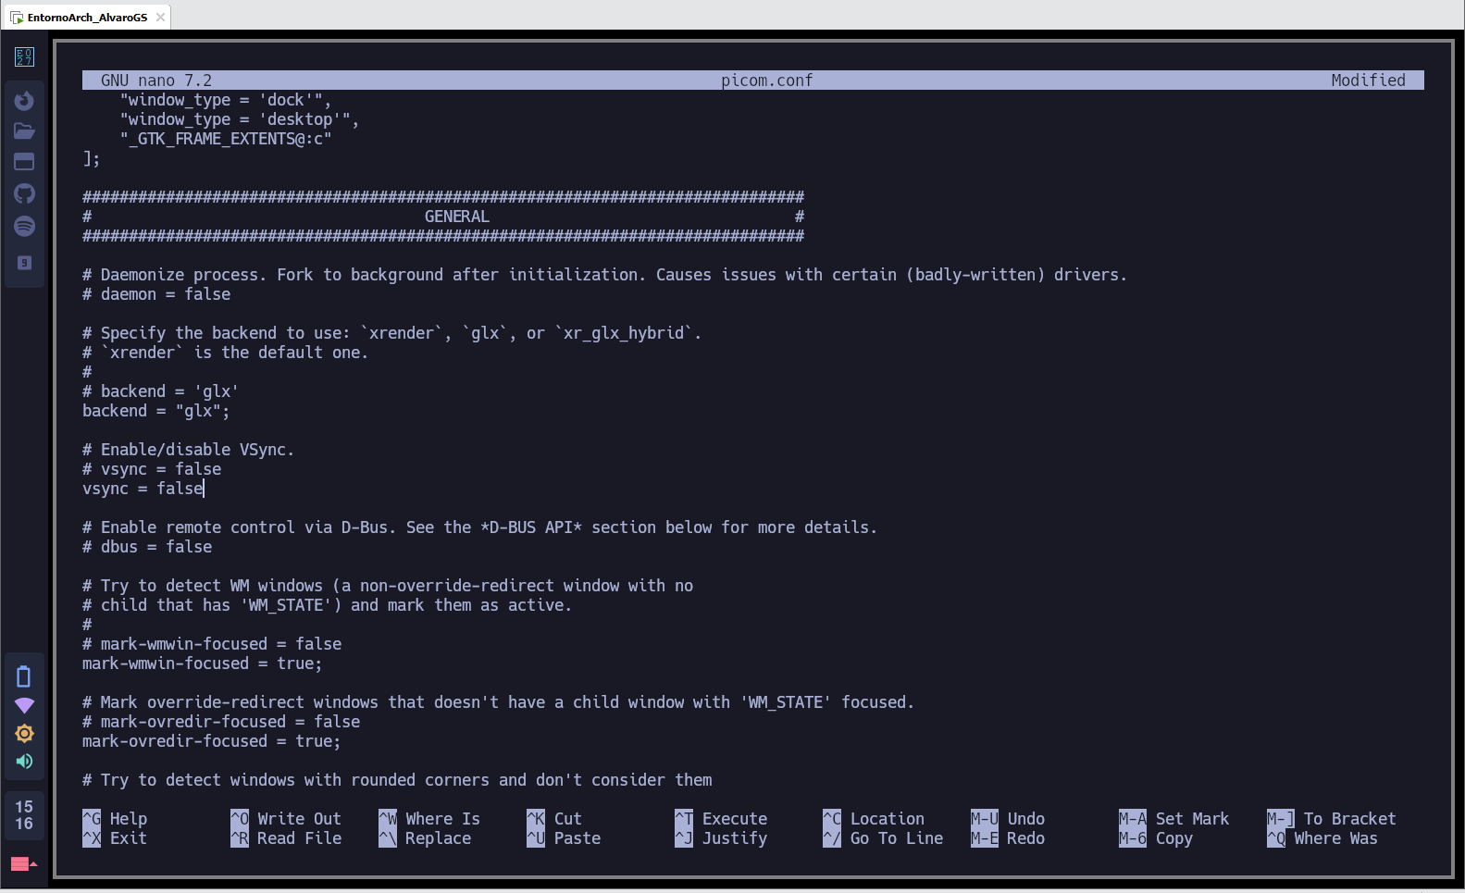

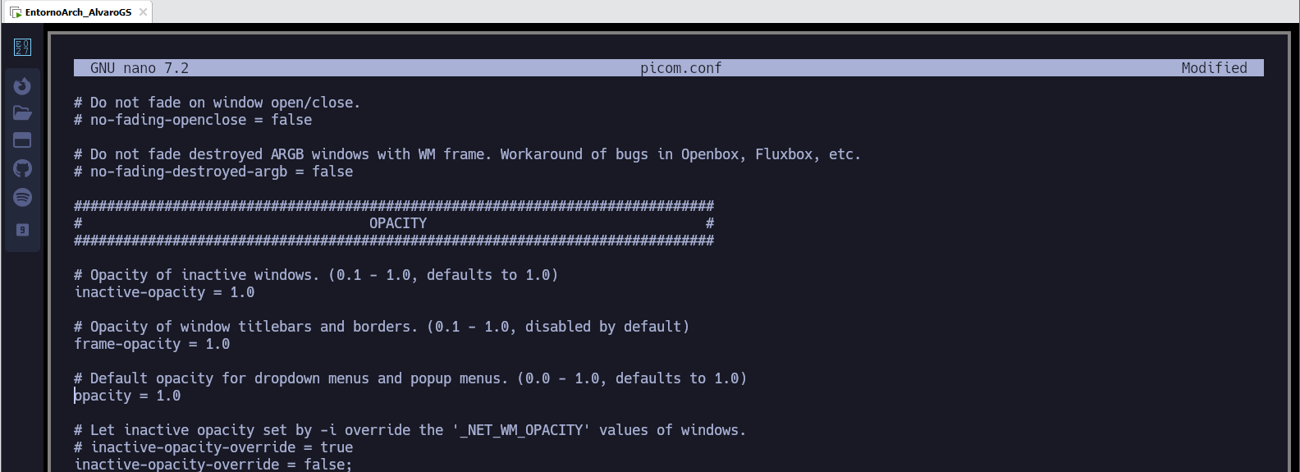

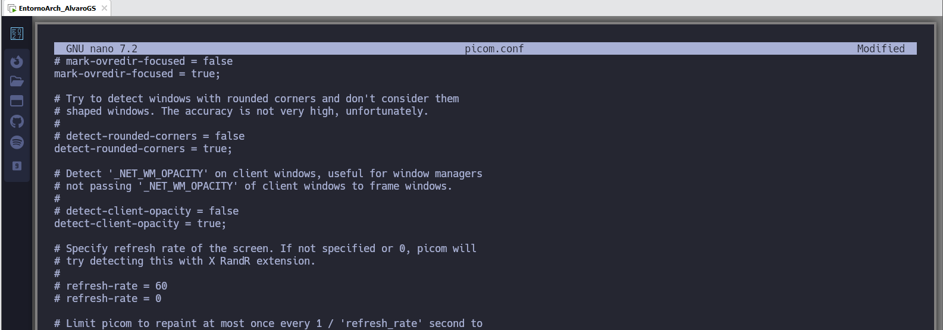

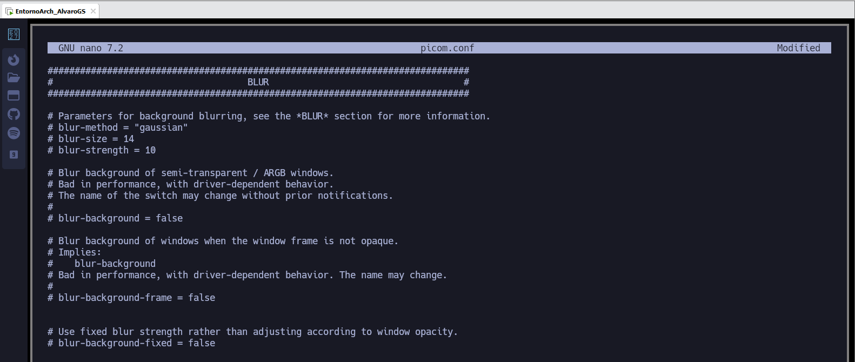

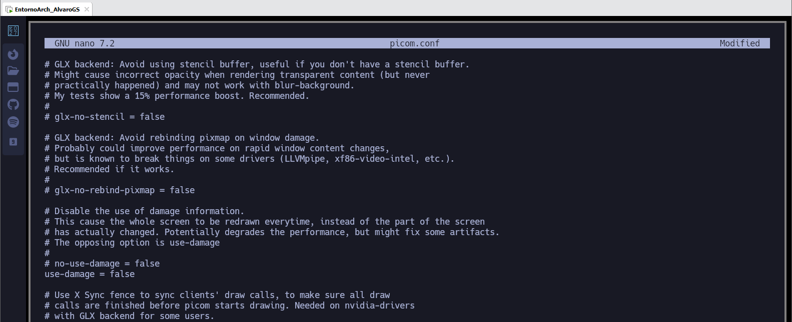

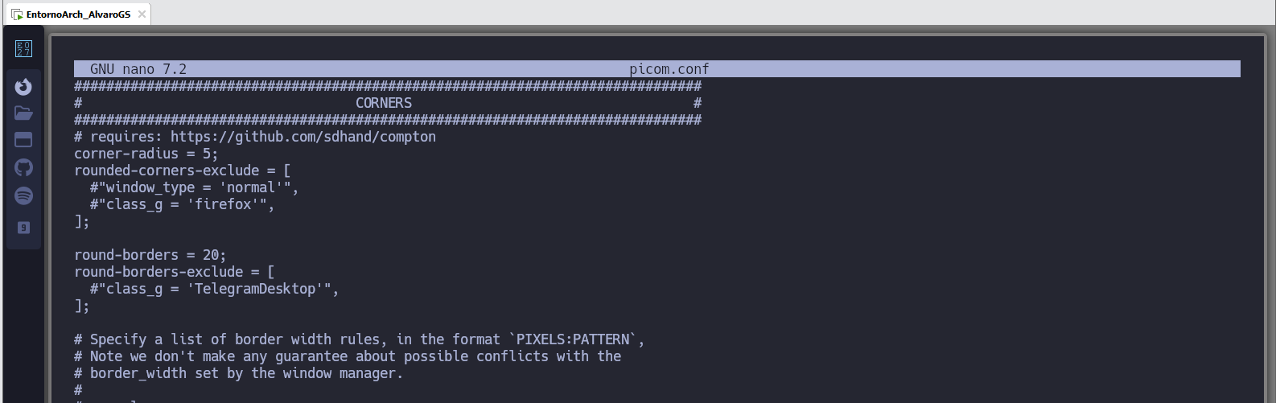

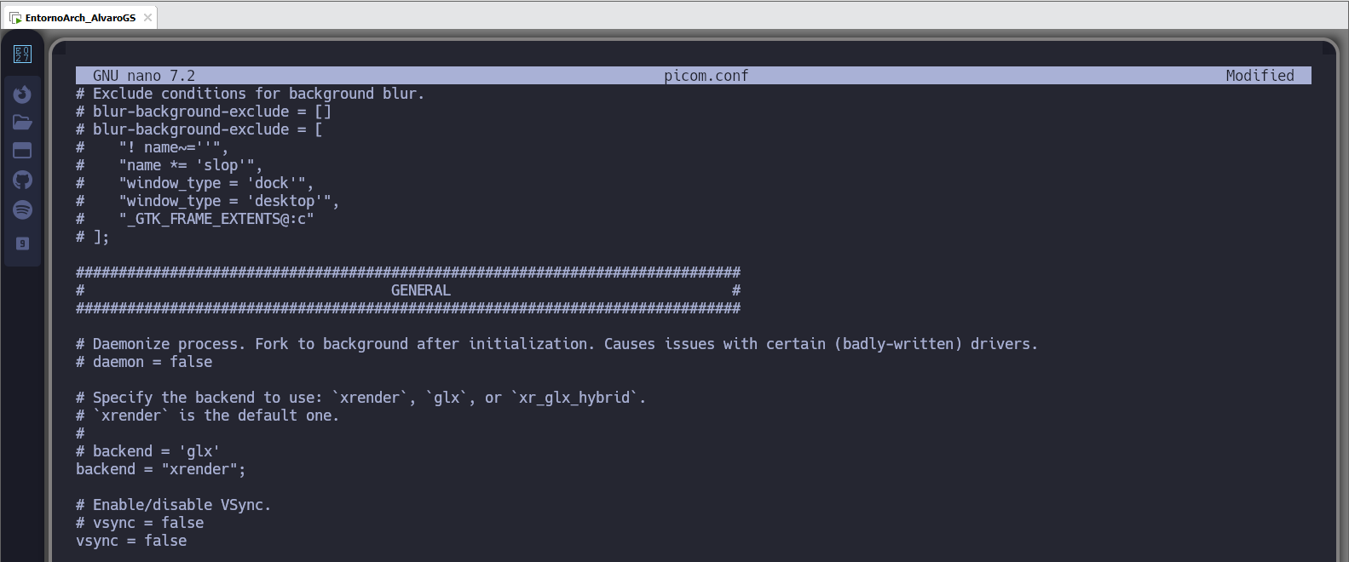

1. Instalamos FEH para configurar nuestro fondo.

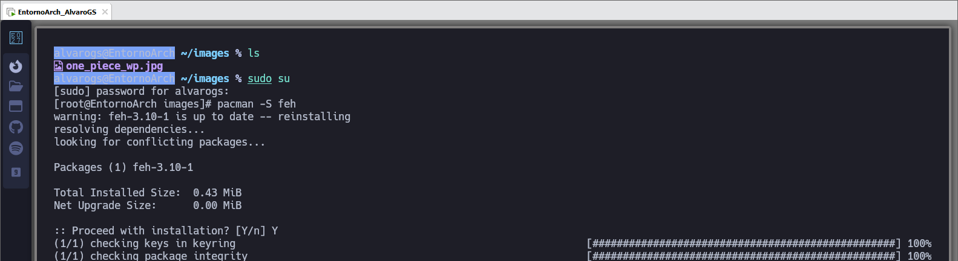

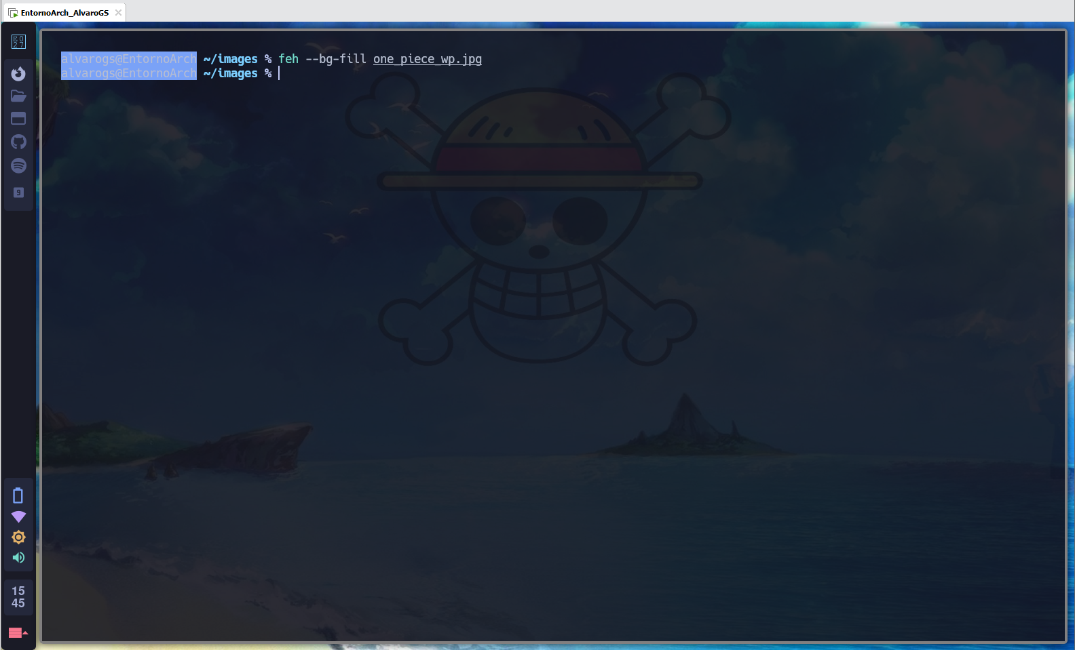

1. Configuramos una línea en nuestro bspwmrc para que configure el fondo automáticamente.

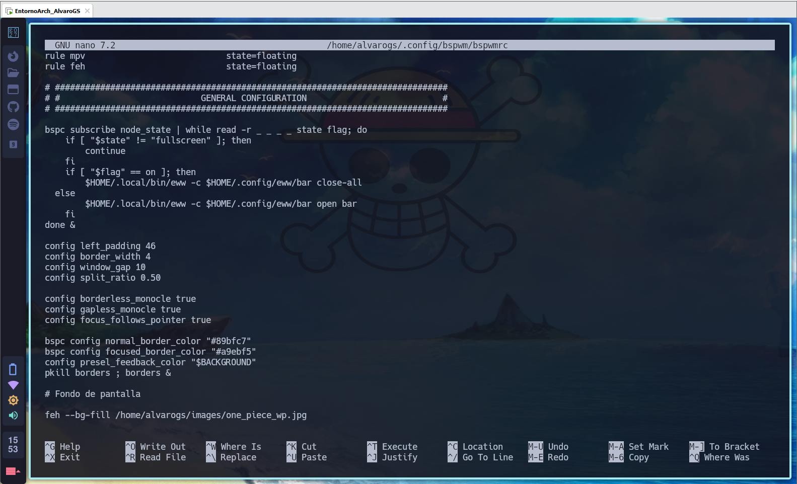

1. Instalamos la Powerlevel10k.

<https://github.com/romkatv/powerlevel10k>

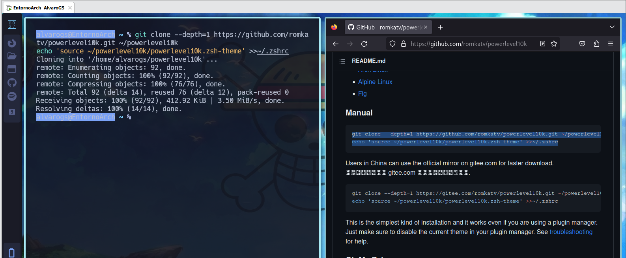

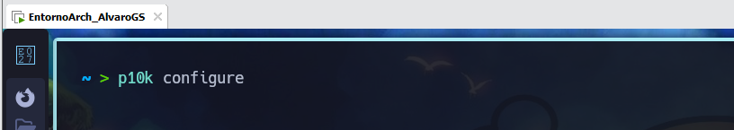

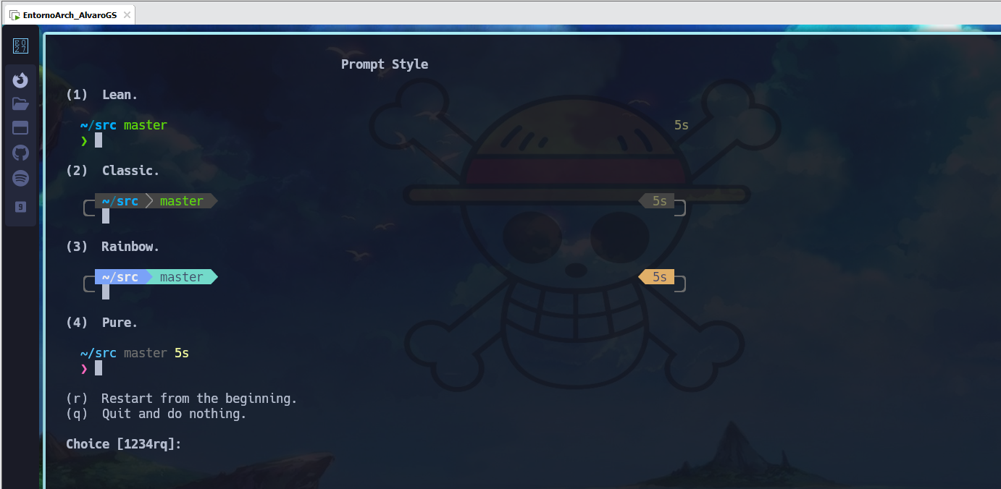

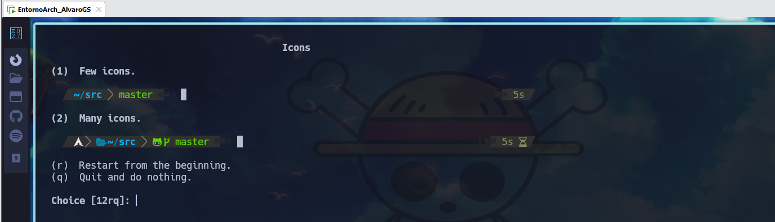

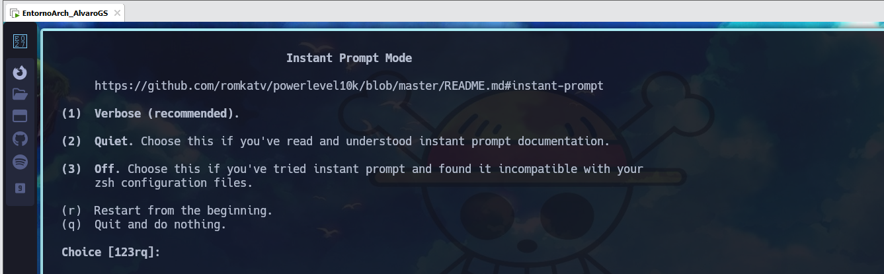

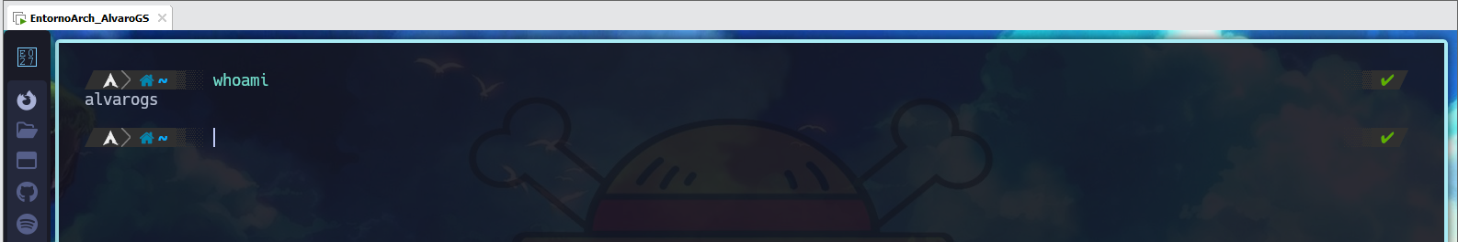

1. Accedemos al archivo .p10k.zsh que está en nuestro home.

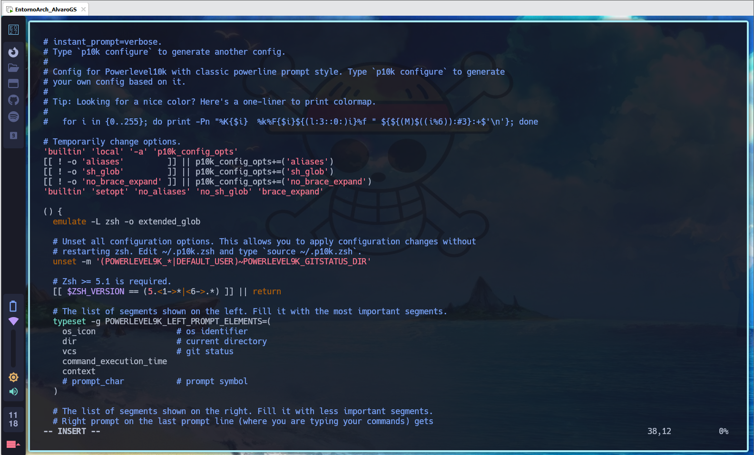

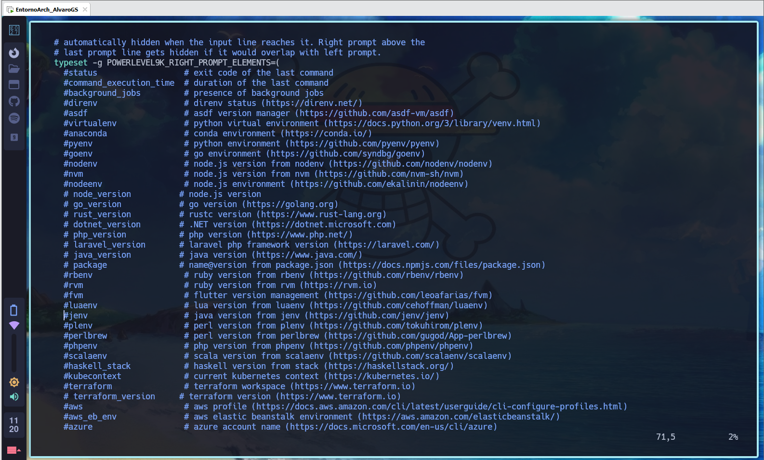

1. Creamos un enlace simbólico del .zshrc de nuestro usuario al de root.

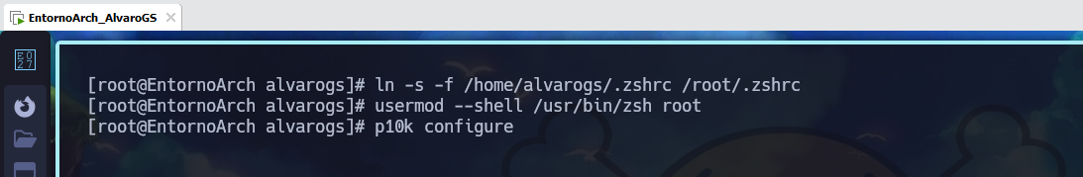

1. Configuramos también la p10k en el usuario root.

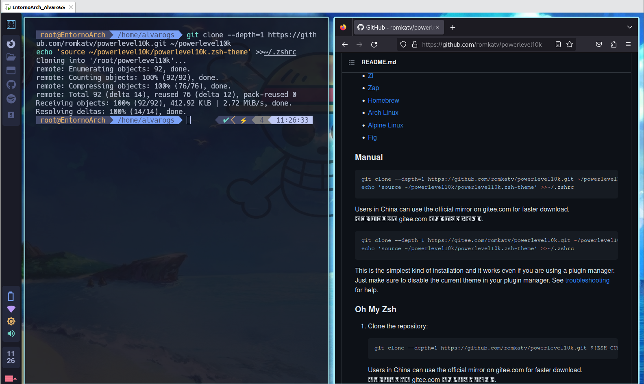

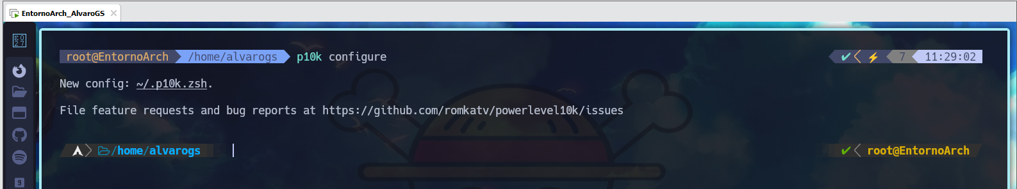

1. Accedemos a la siguiente página para buscar un icono que nos guste para diferenciar nuestro usuario ROOT del normal, lo copiamos y lo pegamos en la siguiente línea:

<https://www.nerdfonts.com/cheat-sheet>

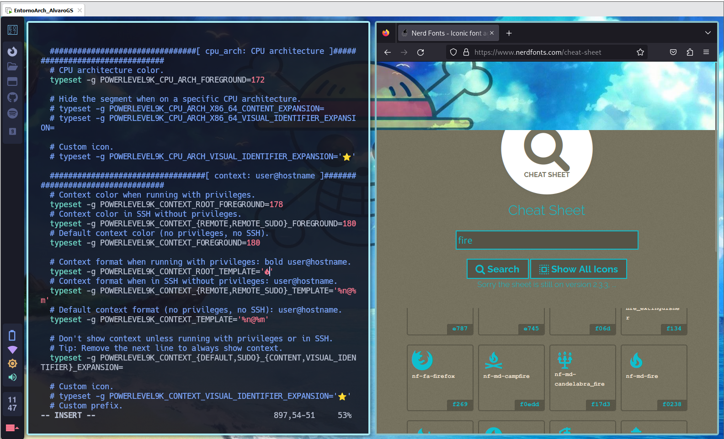

1. Instalamos FZF para agilizar nuestros comandos.

<https://github.com/junegunn/fzf>

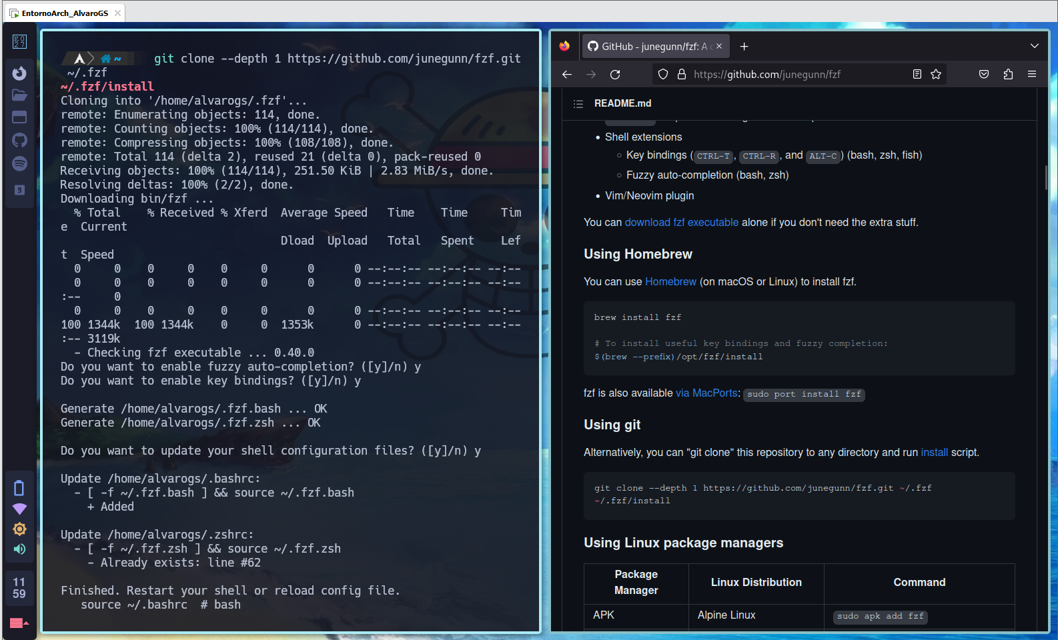

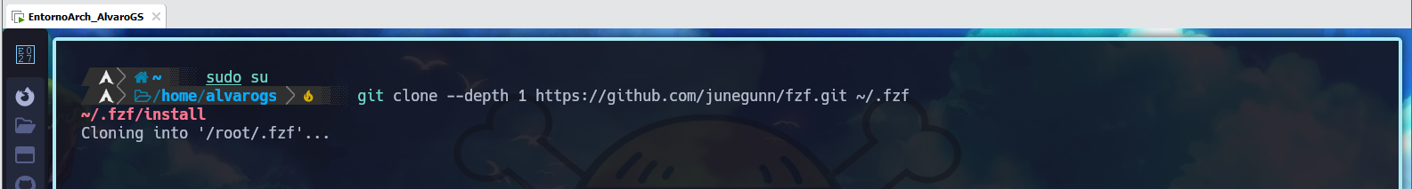

CTRL T para la búsqueda inteligente en tiempo real.

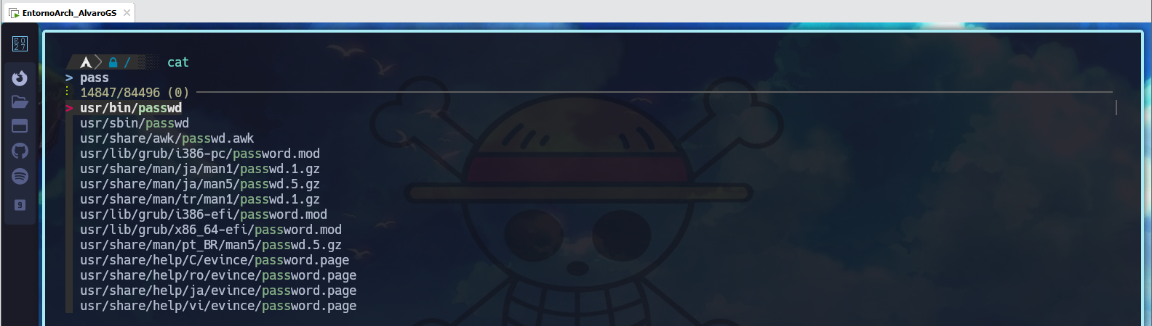

CTRL R para el historial inteligente.

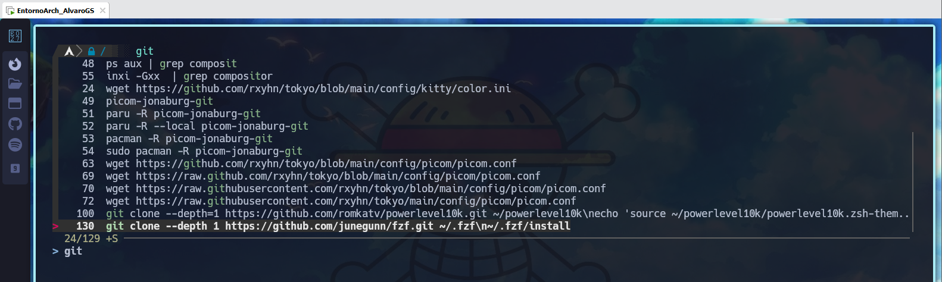

1. Actualizamos nuestra base de datos e instalamos neovim para luego instalar NvChad. Una vez instalado haremos lo mismo en el usuario root.

<https://github.com/NvChad/NvChad>

<https://nvchad.com/docs/quickstart/install>

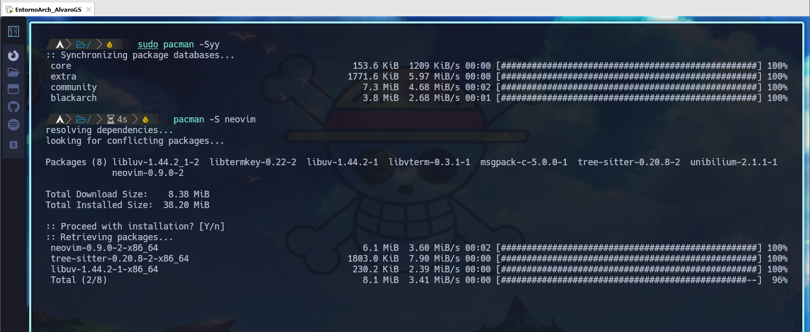

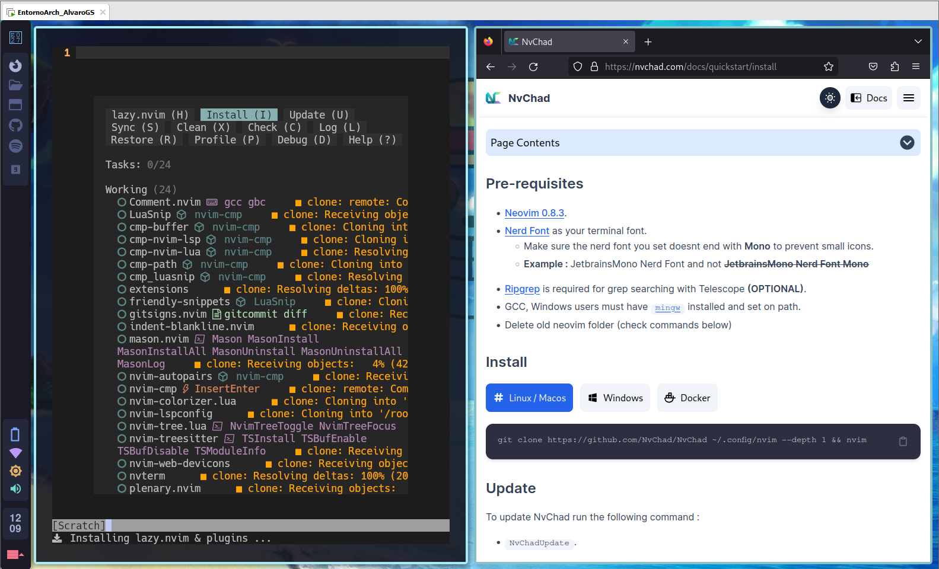

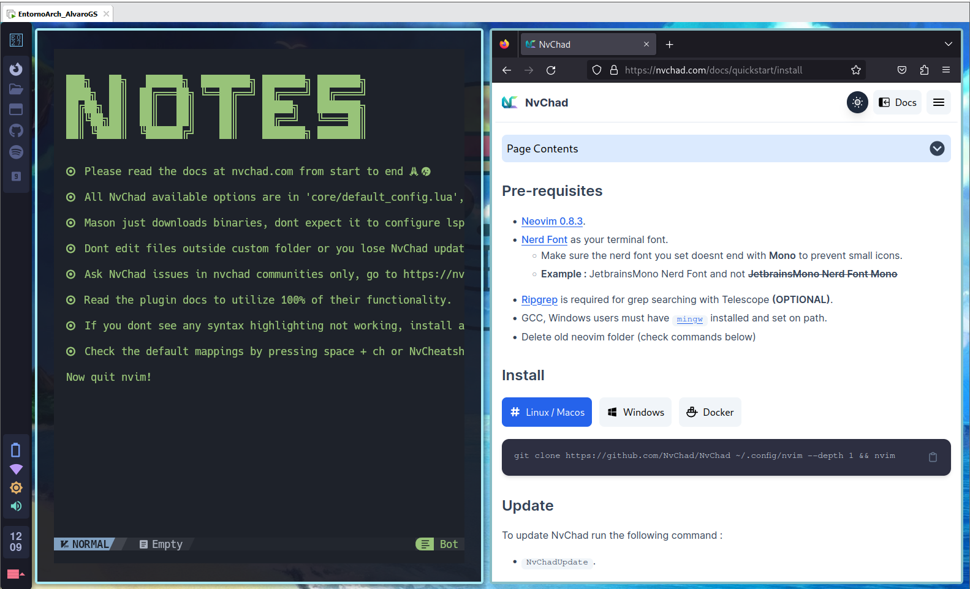

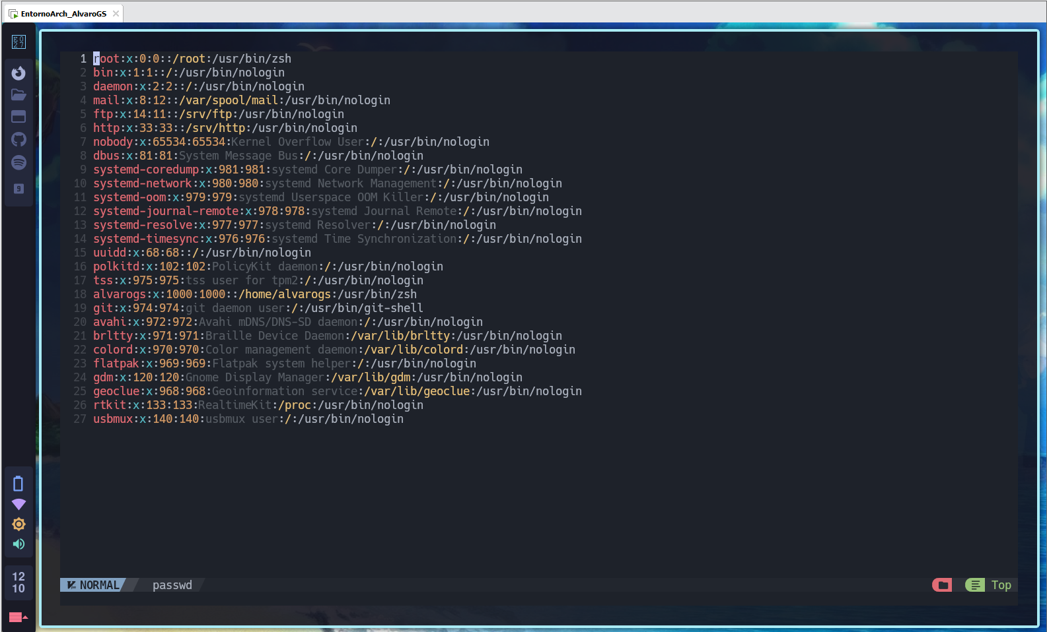

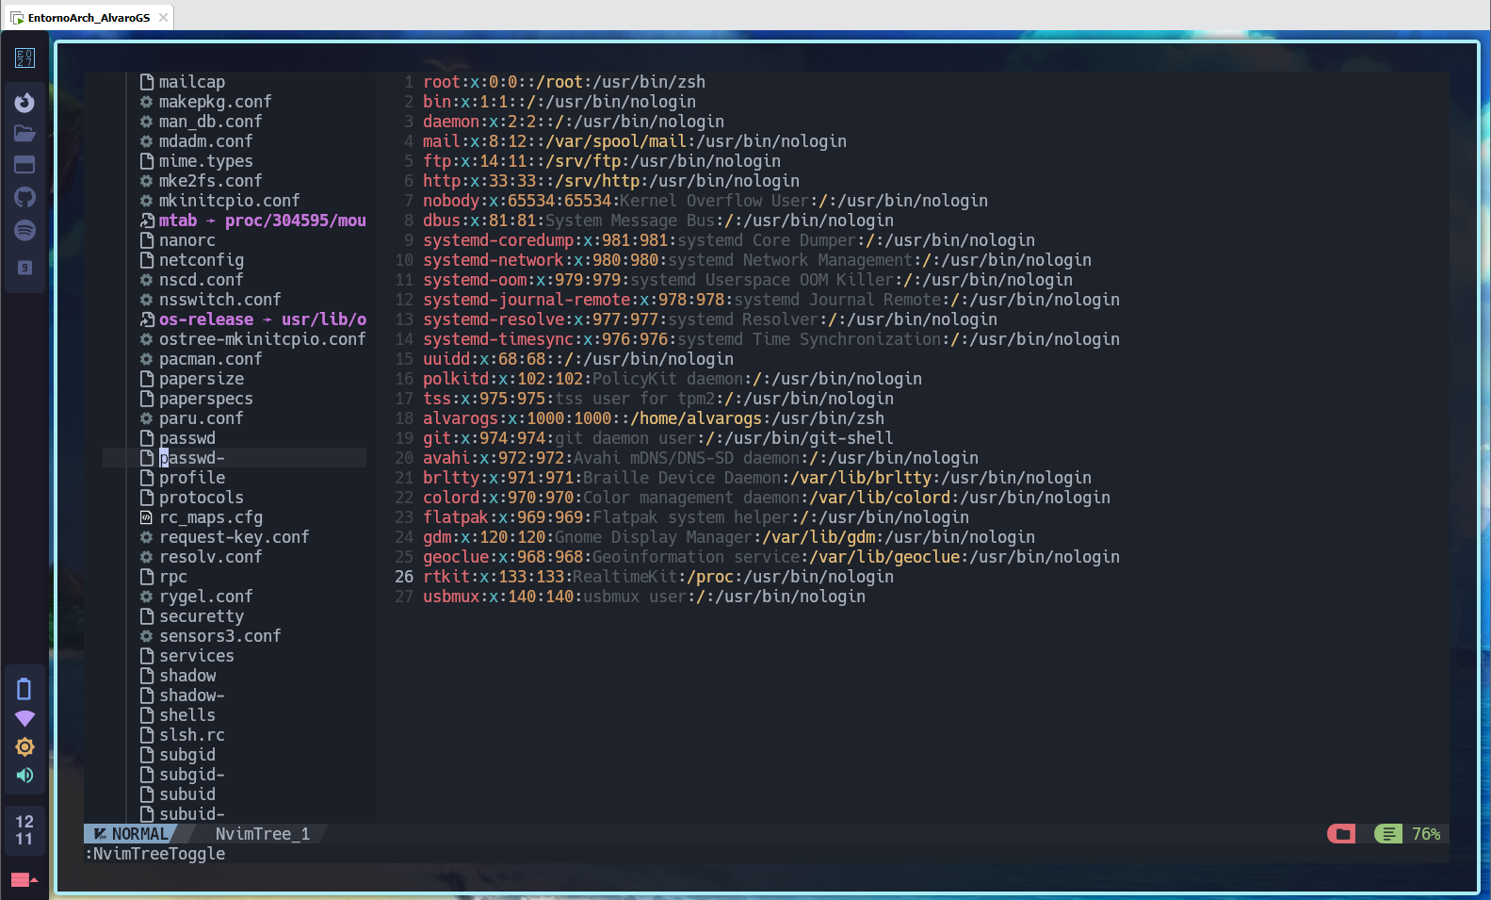

1. Instalamos el BurpSuite para analizar, modificar y captar paquetes.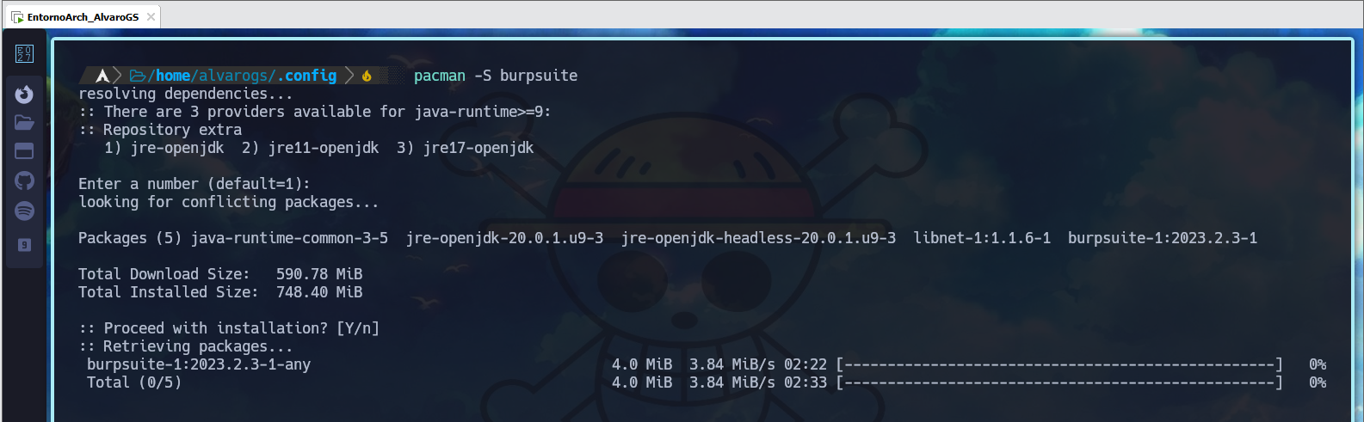
2. Definimos los atajos que queramos en el fichero SXHKDRC, en mi caso uno para BurpSuite y otro para Firefox.

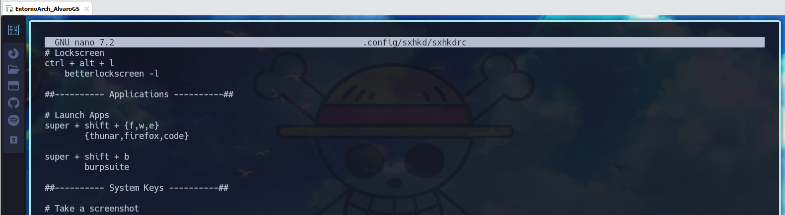

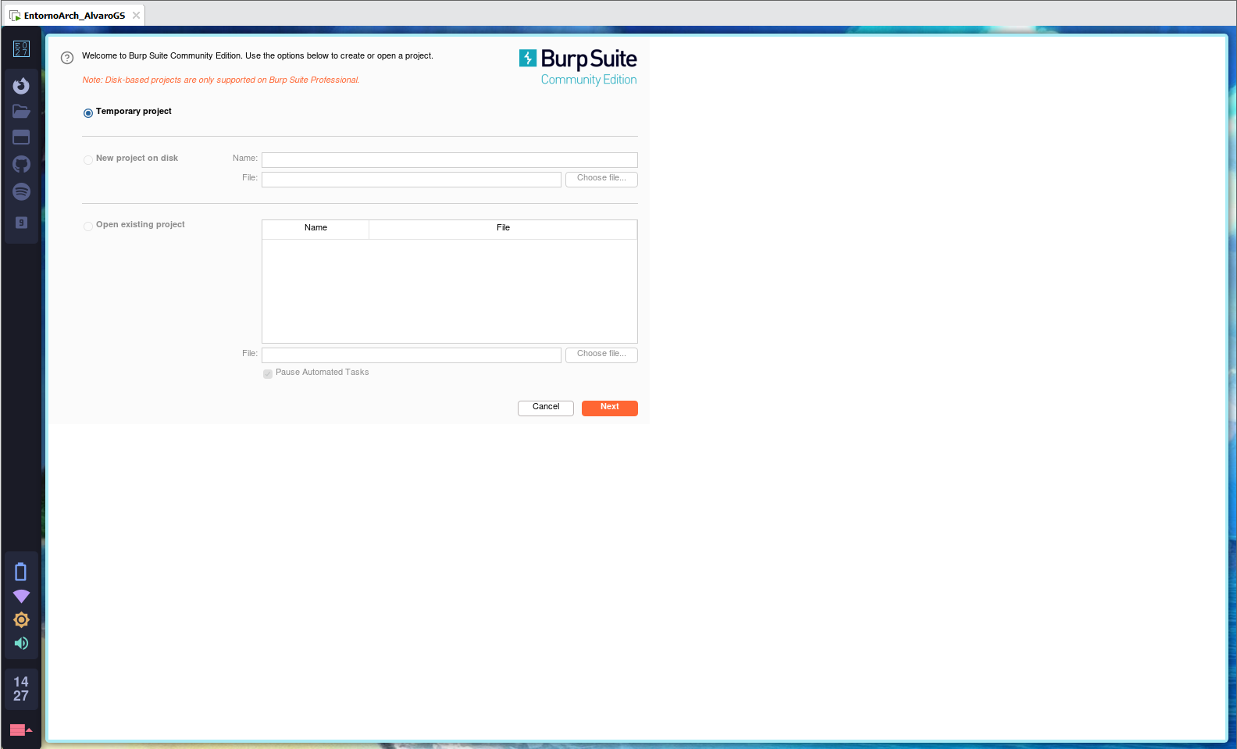

1. Descargamos unos cuantos paquetes más para pentesting.

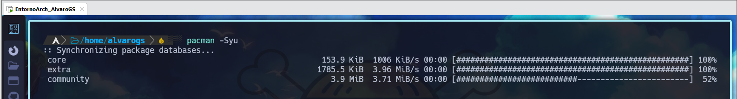

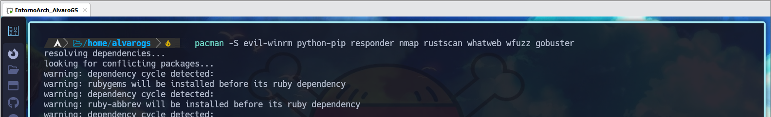

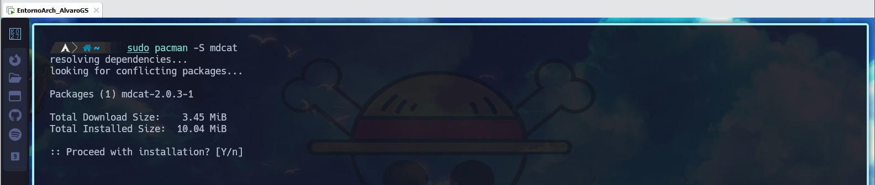

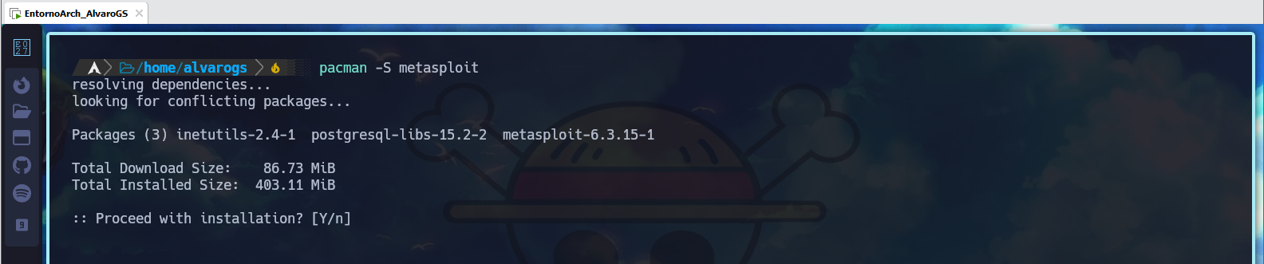

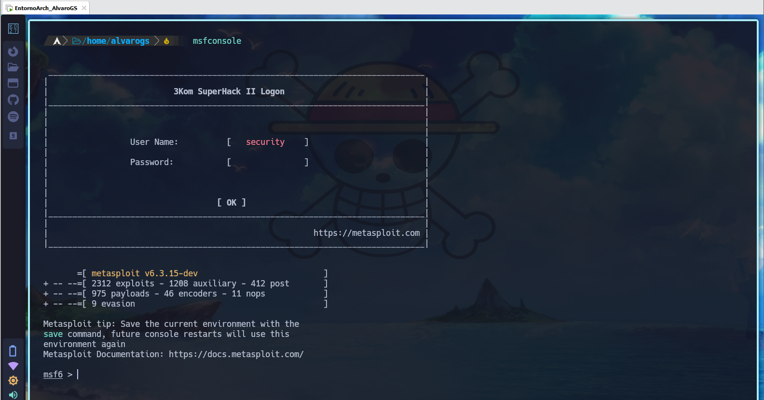

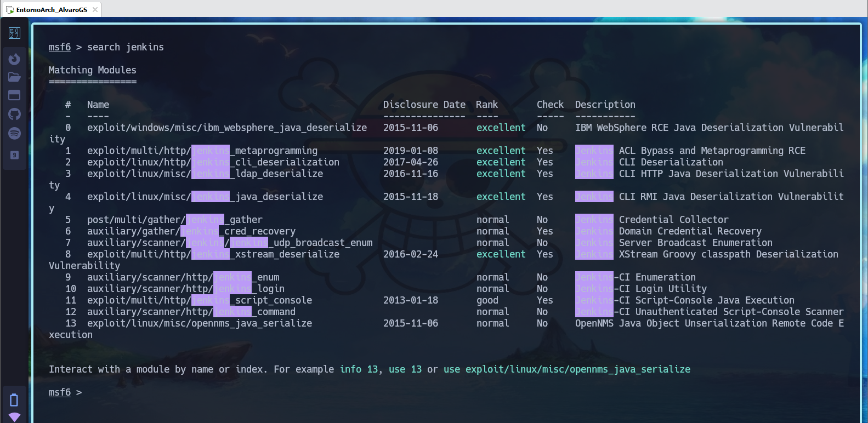

1. Configuramos en el fichero .zshrc algunas líneas para habilitar teclas especiales.

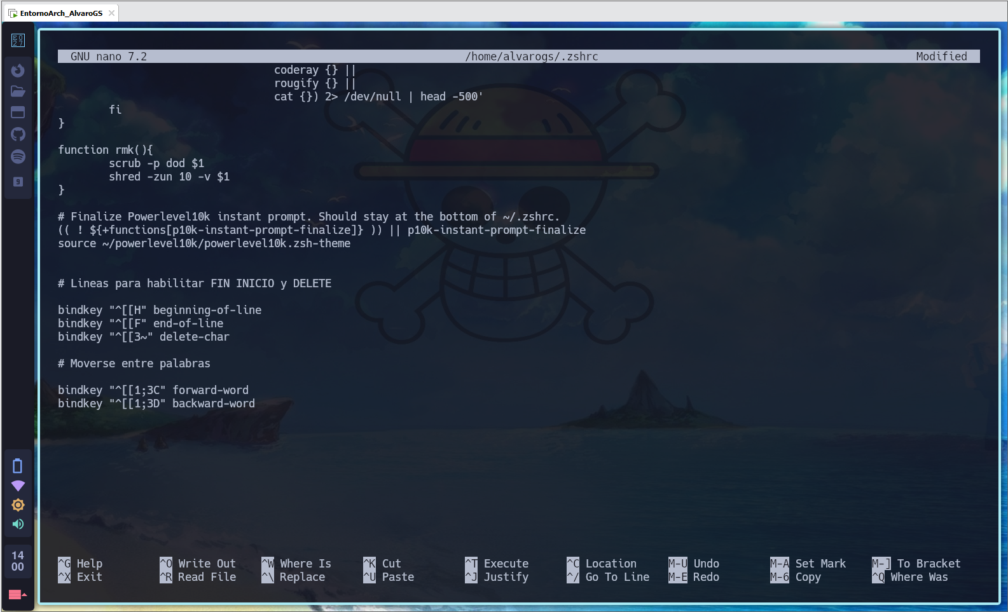

# Personalización del entorno.

## Introducción

## Personalización

# Manual de atajos & comodidades

## Introducción

## Atajos y comodidades

# Pruebas generales

## Introducción

## Pruebas de uso.

## Resultados obtenidos

## Conclusiones

# Webgrafía

# Glosario

# Conclusión final

# Fin del documento